唐河县畜禽养殖污染防治规划
（2021—2025年）
征求意见稿

目录
1 总则 1
1.1 背景 1
1.2 编制依据 1
1.3 规划期限和范围 4
2 区域概况 4
2.1 自然气候条件概况 4
2.2. 经济概况 5
2.3 生态环境概况及存在问题 5
3 畜禽养殖污染防治现状 6
3.1 畜禽养殖现状 6
3.2 畜禽养殖分布情况 6
3.3 污染防治现状 7
3.4 禁养区划定情况 8
3.5 种养结合现状 9
3.6 存在问题 10
4 规划指标目标 11
4.1 规划目标指标 11
4.2 环境承载力核算 11
4.3 规划目标可达性分析 12
5 规划主要任务 14
5.1 明确畜禽养殖污染治理总体要求 14
5.2 规范畜禽粪污处理设施 15
5.3 提升畜禽粪污资源化利用水平 18
5.4 强化畜禽养殖污染监管能力 20
6 重点工程 22
6.1 粪污设施提升工程 22
6.2 粪污资源化利用工程 22
6.3 数字化、智能化建设工程 22
6.4 台账工程建设 22
7 工程投资估算 23
8 效益分析 24
8.1 环境效益分析 24
8.2 经济效益分析 24
8.3 社会效益分析 25
9 保障措施 25
9.1 加强组织领导 25
9.2 加强政策扶持 26
9.3 加强技术指导 26
9.4 加强宣传教育 27
附图1 唐河县行政区划图 28
附图2 唐河县河流水系分布图 29
附图3 唐河县耕地、园地、林地、草地分布图 30
附图4 唐河县畜禽规模养殖场分布图 31
附图5 唐河县种养结合定向消纳空间布局图 32
附图6唐河县粪肥还田利用田间配套设施建设布局图 33
附图7唐河县禁养区分布图 34
附表1 唐河县畜禽规模养殖场基本信息清单 36
附表2 唐河县畜禽规模养殖场粪污资源化利用配套土地面积清单 59
附表3 规划期内拟整治畜禽养殖场户清单 77
附表4 唐河县耕地、园地、林地、草地面积清单 77
附表5 畜禽养殖污染防治重点工程建设清单 77

1 总则

1.1 背景
为深入贯彻落实国家及地方政策要求，加强畜禽养殖污染防治，推进畜禽养殖污染治理、提升耕地质量，加快形成以粪肥还田利用为纽带的种养结合循环发展新格局，依据生态环境部、农业农村部《畜禽养殖污染防治规划编制指南（试行）》（环办土壤函[[021]465号）要求，编制《唐河县畜禽养殖污染防治规划（2021-2025）》。

1.2 编制依据

1.2.1 法律、法规及文件
（1）《中华人民共和国环境保护法》
（2）《中华人民共和国畜牧法》
（3）《中华人民共和国大气污染防治法》
（4）《中华人民共和国水污染防治法》
（5）《中华人民共和国土壤污染防治法》
（6）《中华人民共和国动物防疫法》
（7）《畜禽规模养殖污染防治条例》
（8）《河南省水污染防治条例》
（9）《河南省土壤污染防治条例》
（10）《河南省固体废物污染环境防治条例》

1.2.2 技术规范及标准
（1）《土壤环境质量农用地土壤污染风险管控标准（试行）》（GB 15618）
（2）《畜禽养殖业污染物排放标准》（GB 18596）
（3）《畜禽粪便还田技术规范》（GB/T 25246）
（4） 《畜禽养殖污水贮存设施设计要求》（GB/T 26624）
（5）《畜禽粪便贮存设施设计要求》（GB/T 27622）
（6）《畜禽粪便无害化处理技术规范》（GB/T 36195）（7）《畜禽养殖业污染防治技术规范》（HJ/T 81）
（8）《畜禽养殖业污染治理工程技术规范》（HJ 497）
（9）《排污许可证申请与核发技术规范 畜禽养殖行业》（HJ 1029）
（10）《沼肥施用技术规范》（NY/T 2065）
（11）《畜禽粪便土地承载力测算方法》（NY/T 3877）

1.2.3 相关规划、文件及资料
（1）《农业部关于印发畜禽粪污资源化利用行动方案（2017—2020年）的通知》（农牧发〔2017〕11号）
（2）《农业农村部办公厅、生态环境部办公厅 关于促进畜禽粪污还田利用依法加强养殖污染治理的指导意见》（农办牧〔2019〕84号）
（3）《畜禽养殖场（户）粪污处理设施建设技术指南》（农办牧〔2022〕19号）
（4）《畜禽养殖污染防治规划编制指南》（试行）（环办土壤函[2021]465号）
（5）《中共河南省委 河南省人民政府关于做好二〇二二年全面推进乡村振兴重点工作的实施意见》（二〇二二年三月十四日）
（6）《河南省2022年大气、水、土壤污染防治攻坚战及农业农村污染治理攻坚战实施方案》（豫环委办〔2022〕9号）
（7）《河南省农业农村厅 河南省生态环境厅关于印发河南省畜禽粪污资源化利用设施建设指南的通知》（豫农文〔2020〕207号）
（8）《河南省农业农村厅 河南省生态环境厅关于印发《河南省规模以下养殖户畜禽粪污处理设施建设的指导意见（试行）》（豫农文〔2021〕348号）
（9）《河南省农业农村厅 河南省生态环境厅关于进一步明确畜禽粪污还田利用要求强化养殖污染监管的通知》（豫农文〔2020〕314号）
（10）《河南省畜禽养殖污染防治规划（2021-2025年）》
（11）《南阳市2022年大气、水、土壤污染防治攻坚战及农业农村污染治理攻坚战实施方案》（宛环委〔2022〕1号）
（12）《南阳市“十四五”生态环境保护和生态经济发展规划》（宛政办〔2022〕54号）
（13）《南阳市“十四五”土壤、地下水和农村生态环境保护规划》（宛环文〔2022〕56号）
（14）《唐河县2022年度大气、水、土壤污染防治攻坚战实施方案》（唐环委〔2022〕1号）

1.3 规划期限和范围
规划时限：2021-—025年。规划基准年2020年。
规划范围为唐河县全境，规划面积2497.2平方公里，区域内畜禽规模养殖场和规模以下养殖场（户）。（依《中华人民共和国畜牧法》规定。农业农村部、生态环境部发布畜禽规模标准之前，仍按照河南省畜禽规模养殖场标准执行：大型规模养殖场分类标准为猪年出栏≥10000头、奶牛年存栏≥1000头、肉牛年出栏≥500头、肉羊年出栏≥1000只、蛋鸡年存栏≥5万只、肉鸡年出栏≥10万只；规模化畜禽养殖场分类标准为猪年出栏≥500头、奶牛年存栏≥200头、肉牛年出栏≥200头、蛋鸡年存栏≥10000只、肉鸡年出栏≥50000只、肉羊年出栏量≥1000只；除去规模养殖场，其他均属于规模以下养殖场（户））

2 区域概况

2.1 自然气候条件概况
唐河县位于河南省西南部，豫、鄂两省交界处，南阳盆地东南边缘，河南油田腹地，县辖3个街道、14个镇、5个乡，北纬32°21′~32°55′，东经112°28′~113°16′，海拔高度72.8~660米。唐河县为大陆性季风气候区，处于北亚热带与温暖带的过渡地带，四季分明，光照充足，雨量较为充沛，气候温和，多年平均降雨量为824.8mm，降水大多集中在6~8月，约占全年降雨量的64%，年均蒸发量为1494.7mm，年平均气温14.9℃，唐河县土壤类型以黄棕壤土类和砂姜黑土为主，全县耕地、园地、林地、草地等用地类型面积分别为166701.22公顷、2859.49公顷、17966.45公顷和3559.27公顷。

2.2. 经济概况
根据《2020年唐河县国民经济和社会发展统计公报》，2020年唐河生产总值完成369.88亿元，同比增长3.1%，其中：第一、二、三产业分别完成增加值96.16亿元，91.13亿元和182.59亿元，同比分别增长2.6%、4.4%和2.4%，三次产业结构调整为26：24.6：49.4。一般公共预算收入11亿元，增速居全市第三，高于全市5个百分点。完成固定资产投资132亿元，居全市第二。金融机构存款余额421.7亿元，增速居全市第三；贷款余额181.5亿元，增速居全市第一。

2.3 生态环境概况及存在问题
2020年全县环境空气质量总体向好发展，全县优良天数280天。饮用水源水质均达到Ⅲ类标准，地表水七个监测断面，总体达标率87.1%（年均值）。全县土壤和地下水环境质量总体保持稳定，土壤和地下水环境风险得到有效管控。土壤安全利用进一步巩固提升，受污染耕地安全利用率持续保持100%，重点建设用地安全利用有效保障。根据唐河县2020年水质监测情况分析，唐河出境水埠口断面达标率不足60%（年均值），桐河革命烈士纪念馆后断面达标率不足70%（年均值），水环境形势比较严峻，需要重点关注畜禽养殖污染对周边河流水质的污染，加强执法监督，严禁畜禽养殖废水直排入河的情况。

3 畜禽养殖污染防治现状

3.1 畜禽养殖现状
根据唐河县统计年鉴数据，2020年唐河县各乡镇猪存栏量为79.57万头，牛存栏量为17.03万头，羊存栏量为39.09万只，家禽存栏量为876.18万只，畜禽养殖总量为190.45万头（折猪当量），生猪、牛、羊和家禽养殖占比分别为41.5%、32.6%、7.7%和18.2%。全县规模化养殖主要以生猪和奶牛为主（以养殖量计），规模化养殖比重分别为54.5%和58.9%，
奶牛、山羊和家禽主要以规模以下养殖场（户）养殖为主。

3.2 畜禽养殖分布情况
全县生猪养殖主要分布在源潭镇、大河屯镇、少拜寺镇和昝岗乡，养殖占比分别为20.2%、8.7%、8.0%和7.7%；牛养殖主要分布在源潭镇、昝岗乡和苍台镇，养殖占比分别为17.5%、11.6%和11.1%；羊养殖主要分布在源潭镇、昝岗乡和郭滩镇，养殖占比分别为11.5%、9.7%和8.5%；家禽养殖主要分布在源潭镇、苍台镇和昝岗乡，养殖占比分别为21.2%、10.6%和9.5%。

3.3 污染防治现状
“十三五”期间，唐河县积极推进畜禽粪便处理和资源化利用设施建设，畜禽规模养殖场粪便储存设施、污水贮存等粪污处理基础设施得到较大改善。唐河县共有规模养殖场360家，基本完善了粪污收集设施，配套建设了堆粪场和储存池，唐河牧原公司主要采用“畜－沼－种”的循环模式处理粪污，固态粪肥主要为堆肥外供、沼液通过管网输送用于农田施肥。目前全县畜禽粪污综合利用率达到88%，规模养殖场粪污处理设施装备配套率达到99%。唐河县泰净牧业有限公司是经县政府同意成立的国有独资企业，主要承担全县病死畜禽无害化收集处理，公司采用先进的无害化处理设备、工艺流程和环保处理系统，日处理能力15吨。

3.3.1 清粪方式
全县畜禽规模养殖场，采用干清粪的比例为71.94%、水冲粪比例为26.11%、水泡粪为比例1.94%。其中生猪采用干清粪比例69.47%、水冲粪比例28.35%，牛、羊和家禽主要为干清粪。根据现场调研来看，规模以下养殖户各畜禽种类的清粪方式主要为干清粪。

3.3.2 粪便处理方式
全县规模养殖场畜禽固态粪便处理方式以堆肥发酵或生产有机肥为主，液态粪便建设储存池较多。大型规模养殖场畜禽粪污处理主要为固态粪便生产有机肥，液态粪发酵后通过管网还田；中小养殖场和规模以下养殖户畜禽养殖粪污处理主要为粪污储存池和尿液储存池储存还田利用模式。

3.3.3 粪污产生情况
根据《河南省畜禽粪污资源化利用设施建设指南》测算，全县畜禽粪污产生量分别为固体粪污131.46万吨，液体粪污261.87万吨，固体粪污产生量占比较大的有肉牛、生猪和蛋鸡，占比分别为55.2%、18.1%和15.9%，液体粪污产生量生猪占比最大，占液体粪污总量的83.2%；根据《排放源统计调查产排污核算方法和系数手册》中测算规模以上畜禽养殖主要污染物化学需氧量、总氮、氨氮、总磷产生量分别为3.75万吨、0.21万吨、0.04万吨、0.06万吨。

3.3.4 氨气治理
氨气治理方面，只有少数大型规模养殖场配备氨气治理设施，其中唐河牧原公司在养殖圈舍外设置除臭墙，场区采取绿化措施种植乔木绿化隔离、吸收氨气，降低对环境的影响。其他畜禽规模养殖场尚未配备氨气治理设施。

3.4 禁养区划定情况
根据唐河县人民政府办公室《关于调整唐河县畜禽养殖禁养区范围的通知》（唐政[2020]2号），唐河县禁养区面积共270.84平方公里。禁养区范围分别是县级集中式饮用水水源保护区、乡镇集中式饮用水水源保护区、唐河县湖阳镇白马堰水库、唐河县建成区及镇区等人口集中区，以及唐河防洪堤防安全保护区，唐河支流河道防洪堤防安全保护区。唐河县积极开展禁养区的排查整治工作，对禁养区内的规模养殖场按照法律法规要求，开展搬迁或关闭工作。

3.5 种养结合现状
全县农业种植面积共有31万公顷，粮食作物以小麦、玉米、大豆、红薯为主，经济作物以花生、油菜籽、芝麻、为主。2020年唐河县经计算2020年唐河县畜禽养殖总量为190.45万头（以猪当量计），以猪和牛养殖为主。
大型规模养殖场固态粪多以生产有机肥为主，液态粪沼液发酵后通过管道还田，如牧原集团唐河分公司所建生猪养殖场全部采用全自动化、机械化养殖技术，粪污处理设施全部使用综合环保设备，实行粪便干清技术，晾晒后加工成有机肥，污水通过发酵处理，通过铺设农田管网，根据农户需求免费通过地下管道施入农田；中小规模养殖场畜禽粪污以农家肥积造、农户就近就地利用为主，畜禽规模养殖场多数通过与种植大户、农户签订消纳协议；规模以下养殖户多以就近还田或附近村民直接拉走施用。
根据《河南省畜禽粪污资源化利用设施指南》，依据畜禽规模养殖场设计存栏量、粪肥替代按照50%，选用小麦+玉米种植的常见模式核算，276家已签订粪污资源化利用消纳协议的畜禽规模养殖场，部分养殖场配套土地面积不足，主要原因：一是计算采用设计存栏量，但由于市场及效益问题，部分养殖场实际养殖量低于设计量；二是根据调研情况分析，部分养殖场粪肥直接由附近村民拉走施用。

3.6 存在问题
- 规模化发展水平需提升
目前全县生猪和奶牛规模化养殖比重分别为54.5%和58.9%，奶牛、山羊和家禽养殖主要为规模以下养殖场（户），全县畜禽规模养殖比重较低，规范管理难度较大，粪便简易堆放储存，乱排乱放现象突出，需进一步引导规模以下养殖场（户）朝适度规模化发展。
- 畜禽粪污处理设施需规范
目前，唐河县畜禽规模养殖场粪污处理设施大部分都已完善，但是还存在处理设施水平不高，清洁生产设施不到位、未配备氨气治理设施等。规模以下养殖场（户）重养殖轻治理，“三防”措施不到位，大部分出现未配套畜禽粪污处理设施或者设施不规范现象。
- 畜禽粪污资源化利用需加强
畜禽养殖场（户）粪污资源化利用计划不完善，粪污收转体系不健全，大部分畜禽养殖场（户）以自然堆沤制肥就地还田为主，还田过程中缺乏技术指导，粪肥施用时多为漫灌、抛洒等粗放形式，存在粪污流失现象，大部分未配置粪污运输罐车，粪肥还田利用途径不通畅，粪肥还田最后一公里未解决。
（4）环境监管体系需完善
畜禽养殖场（户）存在环境管理混乱现象，没有建立完善的环境管理制度和体系，环境监督、监管不到位。畜禽粪污资源化利用台账虽已建立，但是还存在填报不规范、不完整现象。

4 规划指标目标

4.1 规划目标指标
到2025年，学习借鉴内乡模式，建立科学规范、权责清晰、约束有力的畜禽养殖废弃物资源化利用制度，构建种养结合、农牧循环的可持续发展新格局。
表4.1-1 唐河县畜禽养殖污染防治规划指标
指标 | 类别 | 现状值 | 2025年
畜禽粪污综合利用率 | 约束性 | 88% | 90%
规模养殖场粪污处理设施装备配套率 | 约束性 | 99% | 100%
畜禽规模养殖场粪污资源化利用台账建设率 | 预期性 | / | 100%
大型畜禽规模养殖场氨减排比例 | 预期性 | / | 5%

4.2 环境承载力核算
（1）土地承载力
2020年唐河县所有畜种存栏量折算成猪当量后土地承载力为190.45万头，根据《畜禽粪便土地承载力测算方法》（NY/T 3877-2021）和《河南省畜禽粪污资源化利用设施建设指南》（豫农文〔2020〕207号），土壤氮磷养分按照二类地，粪肥替代比例按50%估算，唐河县全县土地可承载猪当量673.69万头，是现状养殖量的3.5倍。
全县无超载乡镇，其中滨河街道、兴唐街道、郭滩镇、湖阳镇、黑龙镇、毕店镇、祁仪镇、古城乡、东王集乡9个乡（镇、街道）的土地承载力是现状养殖量的5倍以上；文峰街道、源潭镇、张店镇、大河屯镇、龙潭镇、桐寨铺镇、苍台镇、上屯镇、少拜寺镇、马振抚镇、城郊乡、桐河乡、昝岗乡等12个乡（镇、街道）的土地承载力是现状养殖量的1.2~5倍。
- 水环境承载力
按照《水环境承载力评价办法（试行）》，唐河县A₁（水质时间达标率）为87.1%，A₂（水质空间达标率）为71.43%，则唐河县水承载力Rc为79.23%，处于临界状态。

4.3 规划目标可达性分析
1.畜禽粪污综合利用率
2020年，唐河县畜禽粪污资源化利用量比例为88%，通过优化粪污资源化利用模式、拓宽粪肥还田利用渠道、培育壮大社会化服务主体、完善处理和利用设施、建立健全台账管理制度和强化监管能力等措施，2025年畜禽粪污综合利用率到90%是可达的。
2.规模养殖场粪污处理设施装备配套率
目前唐河县规模养殖场粪污处理设施配套率为99%。“十四五”时期，通过完善养殖场处理设施建设，加强畜禽养殖业环境监督执法、压实主体责任等措施，确保2025年畜禽规模养殖场粪污处理设施装备配套率到100%的目标是可达的。
3.畜禽规模养殖场粪污资源化利用台账建设率
目前唐河县通过畜禽养殖直连直报系统已初步建立了有关资源化利用台账，但建设率指标尚未掌握。“十四五”期间，逐步推广粪肥利用台账制度实施，强化指导服务，加强宣传，做好粪肥利用台账培训等工作措施，规范台账制度落地、实施、监管工作。2025年规模养殖场粪污资源化利用台账100%的目标值是可达的。
4.大型规模养殖场氨减排比例
大型规模养殖场污染治理技术成熟，污染治理设施配套完善。通过合理添加氨基酸和酶制剂，降低日粮中粗蛋白质含量，提高饲料氮利用效率，鼓励大型畜禽规模养殖场在排风机外侧安装喷淋装置、生物法除臭等治理措施，降低氨气排放，加强畜禽规模养殖场氨气治理设施建设。2025年大型规模养殖场氨减排比例不小于5%的目标值是可达的。

5 规划主要任务

5.1 明确畜禽养殖污染治理总体要求

5.1.1 规范禁养区管理
根据唐河县禁养区划定方案，进一步开展禁养区畜禽规模养殖场排查整治工作，以禁养区为重点，在唐河、桐河等重点河流干支流沿线，开展畜禽规模养殖场常态化监管，建立工作台账，制定整改方案，逐步推进禁养区范围内的畜禽规模养殖场退出。禁养区内现有的畜禽养殖户，须配备规范的粪污储存设施，粪污应全部进行资源化利用。

5.1.2 优化养殖空间布局
根据《畜禽粪便土地承载力测算方法》（NY/T3877-2021）测算的畜禽粪便土地承载力结果，对郭滩镇、湖阳镇、黑龙镇、毕店镇、祁仪镇、古城乡、东王集乡土地承载力剩余空间相对较大的乡镇，发展种养结合家庭农场模式，畜禽养殖场（户）高标准改造粪污处理设施，并与周边村民紧密结合，积极消纳养殖场粪肥，促进区域种养结合。对源潭镇、苍台镇、昝岗乡等养殖量相对较大区域，不再增加养殖量，督促现有畜禽养殖场（户）粪污及时就地就近消纳。
进一步优化养殖布局，引导畜禽养殖业向资源、环境和土地承载力较大的区域发展，根据各乡（镇）环境承载能力、禁养区规定等，合理确定养殖品种、规模等，并配套建设污染防治设施，推动养殖业向粪肥消纳量大的区域调整转移，科学确定畜禽养殖规模及种类，对重要饮用水源地、重点流域地区实行养殖总量控制，逐步引导优化种养业布局。

5.1.3 提高适度规模化水平
调整粮经饲结构。在稳步提升粮食产能的前提下，大力发展饲草料种植，形成粮草兼顾、农牧结合、循环发展的新型种养业发展格局；调整畜牧业结构，抓住国家和省相继出台优惠政策的机遇，加大招商引资力度，积极引进牧原、黄志牧业等大型企业投资办场，鼓励县内生猪养殖企业加速补栏扩能；优先以上屯、黑龙、湖阳、祁仪、马振抚、张店、桐寨铺等乡镇为重点，大力发展肉牛肉羊等优质草畜，加快秸秆转化，支持肉牛奶牛标准化规模场建设；以城郊、张店、郭滩、上屯、昝岗等乡镇为重点，建设蛋鸡优势产区，着力提高饲养的规模化、标准化水平，增加养殖效益，稳定家禽生产。

5.2 规范畜禽粪污处理设施

5.2.1 做好源头减排
畜禽规模养殖场清洁生产设施建设。优化畜禽清粪技术，鼓励畜禽养殖场（户）采用干清粪工艺，目前全县水冲粪工艺在畜禽养殖场粪污清理方式中占有一定的比例，采用水泡粪工艺的，要控制其用水量，减少粪污产生总量；养殖圈舍冲洗尽量采用高压冲洗设备，减少冲洗用水量，应合理控制清粪环节用水量，同时引进先进的畜禽节水工艺并推广使用。
完善雨污分流。对于畜禽规模养殖场，要完成雨水沟、污水沟独立建设，雨水经雨水沟外排，不得流入污水沟。污水沟必须防雨、防渗、防漏。污水沟要合理设置检查口，防止雨水倒灌。对于规模以下养殖场（户），引导雨污分流设施建设。
鼓励建设氨气治理设施。严格执行饲料添加剂使用标准，规范兽用抗菌药和消毒剂使用，减轻后端粪污处理压力。合理添加氨基酸和酶制剂，降低日粮中粗蛋白质含量，提高饲料氮利用效率，鼓励大型畜禽规模养殖场在排风机外侧安装喷淋装置、生物法除臭等治理措施，通过圈舍内安装普通喷头、电动喷雾加除臭菌种，降低氨气排放，加强畜禽规模养殖场氨气治理设施建设，到2025年大型规模养殖场氨减排比例不少于5%。

5.2.2 完善粪污处理设施
按照《河南省畜禽粪污资源化利用设施建设指南》《河南省规模以下养殖户畜禽粪污处理设施建设的指导意见（试行）》等指导文件，规范粪污处理设施建设要求，开展粪污处理处置设施改造。对畜禽规模养殖场完善粪污贮存能力建设，对规模以下养殖场（户）规范建设。
唐河县现有畜禽规模养殖场已基本完成畜禽粪污处理设施建设，下一步应提高其粪污收集、暂存、处理、利用设施建设标准，在粪污暂存、处理等需配套必要的通风和氨气治理设施。同时规范规模以下养殖场（户）完善“三防”措施建设，提高粪污收集、储存方式，推广封闭式粪污处理储存设施，减少粪污乱堆乱放现象。

5.2.3 加强田间配套设施建设
推进田间配套设施建设工作，选取部分试点村，建设田间粪污施用设施，根据试点村粪污产量、经济情况等，合理选择粪肥还田输送管道、配置运输罐车、固态肥抛撒机、液态粪肥撒施机、沼液沼渣抽排机等粪肥机械化还田作业设施。在畜禽粪污贮存地和消纳地之间建立有效的输送网络，通过车载或管道形式及时将收集后的粪污输送至处理地点。严格控制输送沿途的弃、撒和跑冒滴漏，防止液体粪污进入外部水体。

5.2.4 规范粪污设施运行管理
加强粪污处理设施运行维护，指导畜禽养殖场（户）加快建立健全粪污设施运行维护制度，鼓励对粪污处理设施设置标示标牌。落实粪污设施运行台账记录的责任部门或责任人，及时收集整理数据，落实台账管理制度，规范粪污设施运行记录，确保粪污设施正常运行。畜禽规模养殖场应及时准确记录固废粪污、废水及废气等污染治理设施运行管理信息，杜绝粪污设施建而不用。

5.3 提升畜禽粪污资源化利用水平

5.3.1 优化粪污资源化利用模式
根据土地承载力测算，唐河县各乡镇消纳土地较充足，培育畜禽粪水还田专业化服务主体，开展粪肥收集、处理、运输和施用全环节服务，推广就近就地还田利用模式。粪肥施用量应与农作物类型、规模相适应，按照《河南省畜禽粪污资源化利用设施建设指南》，测算准确的粪肥使用量，避免超负荷消纳影响土壤及地下水环境质量。
鼓励和支持畜禽规模养殖场依据粪污养分产生量和农作物养分需求量，通过租赁、协议等方式落实用肥土地，鼓励生产商品有机肥，提高异地消纳比例，畜禽养殖粪污就地消纳利用时采取固液分离模式，固体粪肥宜作为基肥施用，液体粪肥可作为基肥或追肥施用。鼓励使用喷施、淋施、滴灌施、注射施、机械深施等方式对液体粪肥进行还田，注意施肥时间，露地施用时应避开雨天。
规模以下养殖户可采用储存+农业利用模式，指导养殖场（户）将自身产生的粪污在厂区堆存处理后还田，对无法足量配套用肥土地和无法就地就近利用的养殖户，鼓励生产商品有机肥，提高异地消纳比例，推行“以种定养、以养定种、种养平衡、生态循环”的绿色发展模式，提高异地消纳比例，扩大还田利用半径。

5.3.2 强化粪污资源化利用
引导建设区域性养殖粪污资源化利用设施，构建本区域粪污收集、转化、应用产业链，大力推广有机肥，推动唐河县粪污资源化利用水平的提高。鼓励实施种养结合，加大农牧循环、鼓励畜禽养殖场（户）高标准改造粪污处理设施，并与周边村民紧密结合，积极消纳养殖场粪肥，促进区域种养结合。

5.3.3 完善粪污资源化利用台账
加强粪污资源化利用政策以及法律法规相关要求的宣传，提高畜禽养殖场（户）粪污台账记录的自觉性，填报信息的及时性、准确性。规模养殖场需按照要求记录粪污资源化利用的管理台账，台账内容应包括养殖品种、规模以及畜禽养殖废弃物的产生、排放和综合利用等情况，确保畜禽粪污去向可追溯，并分配专人进行记录和管理，做到责任到人。对于配套土地面积不足、无法就地就近还田的畜禽规模养殖场应委托第三方代为实现资源化利用，并建立粪污运输台账。粪污采用其他利用方式的，需实时记录粪污利用情况。同时按照省级、市级相关管理要求，每年2月份上报粪污资源利用计划及上一年台账建立情况。推进规模以下畜禽养殖场分布较多的区域如城郊乡、昝岗乡和源潭镇，逐步推行开展粪污资源化利用台账管理。尽快开展台账建设情况详查，摸清台账建设率。

5.3.4 推进美丽牧场示范场创建
开展美丽牧场示范创建活动。以大、中型畜禽养殖场为主，组织开展畜禽标准化示范场、美丽牧场示范场等创建活动，大力推行种养结合、林牧结合、牧渔结合等生态养殖模式，探索建立布局合理、规模适度、资源节约、环境友好的现代畜牧业发展道路。

5.4 强化畜禽养殖污染监管能力

5.4.1 严格规模化畜禽养殖场环境准入
严格落实环境影响评价制度。新建或扩建畜禽规模养殖场，要依法进行环境影响评价，实行环评报告书审批或环评登记表管理，严格养殖环境准入。环评内容要重点论证项目的环境影响和污染防治措施的可操作性、有效性，明确应采取的环保措施，严格控制污染物排放。开展建设项目环境影响评价监督检，督促建设单位落实“三同时”制度，对未依法进行环境影响评价的畜禽养殖场依法予以查处。同时按照排污许可管理要求，依法开展发证或登记。

5.4.2 加强畜禽养殖业环境监督执法
着力强化环境监督。对关停或拆除的养殖场要防止在原地重新恢复养殖或就近异地新建养殖场；对改造升级验收合格场开展畜禽存栏、主体责任落实、治污设施建设及运行、粪便收集处理、雨污分流、污水排放相关档案记录等情况的巡查。
加大监督执法力度。以桐河和唐河流域为重点，加大联合执法力度，保持高压态势，严厉打击畜禽养殖污染违法违规行为。对粪污贮存、处理、利用、雨污分流等环保设施配套不到位，粪污直排的养殖场户，要给予整改期限，逾期整改不到位的，要依法查处。对拒不服从管理的养殖业主，进行严厉打击，情节严重的移交司法机关处理。

5.4.3 提升畜禽养殖环境监测能力
完善监测指标体系。按照《全国环境监测站建设标准》要求，以规模养殖场为重点，规范开展化学需氧量、生化需氧量、氨氮、总磷、悬浮物等常规指标监测。完善专业技术人员和专用仪器设备配置，逐步完善粪大肠菌群数、蛔虫卵死亡率、寄生虫卵沉降率和臭气浓度等限量指标监测。
依托农业面源污染治理与监督试点项目，开展畜禽养殖污染防治工作，以桐河流域（唐河县境）为试点区域，在解凹河（桐寨铺镇）重点监测养殖业面源污染。

5.4.4 提升畜禽养殖环境管理智慧化水平
培育大型标准化养殖企业。依托唐河牧原、黄志牧业、鸿瑞牧业等畜牧企业，提高智能化、信息化水平，引领现代畜牧业发展。探索养殖企业管理数据与行政管理平台的数字化对接，动态掌握唐河县规模养殖场、养殖规模、废弃物综合利用、污染防治设施建设等情况，实现畜禽养殖业数字化和智能化

6 重点工程

6.1 粪污设施提升工程
唐河县粪污设施提升工程主要为三个单位，完成粪污处理设施改造，优化粪污处理处置模式。
社会化服务主体 | 粪污处理处置模式
唐河县驰美农业发展有限公司  南阳立松生物科技有限公司  唐河县安农农业科技有限公司 | 堆肥发酵还田模式、厌氧发酵沼液沼渣还田模式

6.2 粪污资源化利用工程
主要对为唐河生猪调出大县贡献较大的企业对生猪养殖工艺和粪污资源化利用设施等进行标准化改造，安排60万元项目资金，采取先建后补、以奖代补的方式给予扶持，通过项目建设使企业在生猪生产及粪污资源化利用等方面更加精细化、标准化、科学化，充分发挥示范带动作用。

6.3 数字化、智能化建设工程
支持唐河生猪数字化、智能化养殖龙头企业对生猪养殖工艺等进行智能化、标准化改造，安排30万元项目资金，通过项目建设提升企业智能化、标准化生产水平。示范引领唐河县生猪行业进入良性发展轨道，帮助生猪产重实现科学、安全、高效、生态养殖。

6.4 台账工程建设
按照“一场一档”的要求，督促指导畜禽规模养殖场、第三方服务机构建立完善畜禽粪污资源化利用档案。档案内容包括但不限于粪污配套设施设备运行情况，粪污排放情况，养殖场粪污转运记录、粪肥还田记录、土地消纳协议等。
各乡镇要将所在地规模养殖场登记在册，建立规模养殖场底册清单，并及时进行动态更新。县生态环境局和农业农村局对规模养殖场台账建立情况进行不定期抽查，按照每年选取30%养殖场户进行抽查。建立督查机制，各乡镇要对检查中存在的问题及时制定整改措施，确保问题整改到位。

7 工程投资估算
本规划重点工程包括粪污提升工程、粪污资源化利用工程、数字化、智能化建设工程。唐河县畜禽养殖污染防治重点工程投资合计360万元，详见表7.1-1。
表7.1-1 投资估算表
序号 | 项目名称 | 项目内容 | 投资额
1 | 粪污设施提升工程 | 完成唐河县试点项目社会化服务主体畜禽粪污处理设施改造。 | 270万元
2 | 粪污资源化利用工程 | 主要对为唐河生猪调出大县贡献较大的企业对生猪养殖工艺和粪污资源化利用设施等进行标准化改造。 | 60万元
3 | 数字化、智能化建设工程 | 支持唐河生猪数字化、智能化养殖龙头企业对生猪养殖工艺等进行智能化、标准化改造 | 30万元
合计 | / | / | 360万元

8 效益分析

8.1 环境效益分析
通过统筹安排、合理设计畜禽养殖废弃物综合利用和污染治理项目，能够有效缓解农业面源污染、改善区域环境质量。通过推进养殖散户治理，发挥废弃物统一收集、集中处理的环境成效，农村地区粪便乱堆、污水乱排的现象明显改观，村容村貌得到改善，农村人居环境质量得到提高。通过依法划定禁养区并强化污染防治，对重点流域、饮用水水源地等环境敏感区域进行重点整治，将有效提升农村饮用水安全保障水平，农村居民健康得到保障。通过实施畜禽养殖主要污染物总量减排工程，加快畜禽养殖场（户）养殖废弃物综合利用和污染治理设施建设进程，同时削减总氮、总磷排放量。

8.2 经济效益分析
畜禽养殖污染防治，一是可以降低养殖成本，实行种养结合，实现饲料、饲草自给自足，降低了种养业分离导致的过高交易成本，饲草饲料可以就近饲喂，畜禽粪便也就近施入农田，节约运输人工等资源，从而降低养殖业成本；二是降低种植成本，农民种地大多依赖化肥，过去种养分离导致土壤有机质下降，土质退化，使化肥利用率降低，用量增大，大大增加了种植成本；三是增加了农民综合收益，实行种养结合，大力发展绿色、有机优质农产品，全面提升农畜产品的市场竞争力和产品附加价值，实现优质优价，从而增加增和收益。

8.3 社会效益分析
通过落实严格环境准入、强化污染源头管控、加强技术引导示范、推行清洁养殖方式等措施，将促进畜禽养殖业的结构调整和布局优化，引导产业生态化、规模化、集约化转型，增强可持续发展能力，产生良好的社会效益。一是从根本上解决养殖场粪污处理难题，改善农村居民生活环境，养殖户可以安心发展生产，促进畜牧业转型升级绿色发展；二是提升土壤有机质含量，改善土壤质量，提高耕地产出能力，有利于保障国家粮食安全；三是促进产业兴旺，提升农产品品质，增加绿色优质农产品供给，有利于打造一批特色产品基地。

9 保障措施

9.1 加强组织领导
加强对畜禽养殖污染防治工作的组织领导，加强污染防治工作协调，建立有效的部门沟通协作机制，按照部门职责分工，分解落实畜禽养殖污染防治任务，实现资源和信息共享，形成部门合力。县农业农村局负责畜禽养殖废弃物还田的指导和服务；县财政部门负责落实有关财政补助政策，将畜禽养殖废弃物综合利用的技术推广、监管执法等工作经费纳入财政预算；县生态环境部门要加大执法力度，划片负责，加强对畜禽养殖废弃物综合治理整治监管；按照属地管理原则，镇政府按照职责做好畜禽养殖污染防治工作，把畜禽养殖污染防治工作作为美丽乡村建设、改善农村人居环境的重要内容负责，抓紧制定和完善本地具体治理措施，加强对畜禽污染防治工作的巡查、督办；行政村可以制定和实施有关畜禽养殖废弃物处置等村规民约，发现畜禽养殖污染环境的，应当及时制止并向环保部门报告。

9.2 加强政策扶持
加大对畜禽养殖污染防治工作的资金投入，充分运用税收、信贷、价格等经济手段，吸引社会资金投入畜禽养殖污染防治。拓宽资金投入渠道，加强资金整合，逐步建立政府、企业、社会多元化投入机制，加大畜禽养殖污染防治资金支持。加大对畜禽养殖废弃物资源化利用，污染治理设施建设的优惠和扶持措施，加大氨排放控制方面的资金支持。落实农机购置补贴政策，对畜禽粪污资源化利用装备实行敞开补贴，提升畜禽粪污资源化利用装备水平。

9.3 加强技术指导
充分发挥生态环境、农业农村部门技术优势，联合选派技术专家人员深入畜禽养殖场，对养殖模式与污染治理技术加强指导和培训，大力推广生态养殖模式和先进实用技术，规范和指导环保设施建设、运行，推动养殖场转变生产方式、资源利用方式和管理方式，重点打造一批资源节约、环境友好的现代养殖企业。开展畜禽养殖污染防治科技下乡活动，推动有关科研机构与畜禽养殖场（户）技术帮扶。加强畜禽养殖污染防治专家和技术人员队伍建设，定期组织专家咨询、技术人员培训等活动。

9.4 加强宣传教育
通过电视、政府网站、召开会议、发布公告等多种宣传形式，将国家有关畜禽粪污资源化利用政策、法规，宣传至家喻户晓，提高社会、养殖业主对畜禽粪污资源化利用的知晓率、参与率、满意率。生态环境部门、农业部门或受委托的第三方培训机构，通过制定培训计划，编写培训材料，定期组织开展技术交流与人员培训，将畜禽养殖从业者、基层干部、行业管理人员为主要培训对象，以畜禽养殖污染防治法规政策、畜禽粪污治理和资源化利用实用技术为主要内容的专项培训活动，并逐步将相关教育培训内容纳入农技教育培训当中，逐步提高从业人员的污染治理技术水平。

附图1 唐河县行政区划图
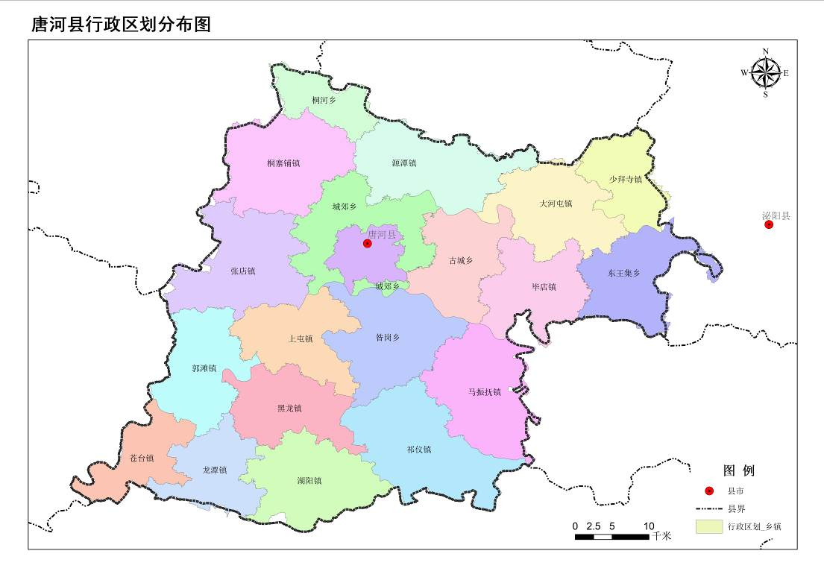

附图2 唐河县河流水系分布图
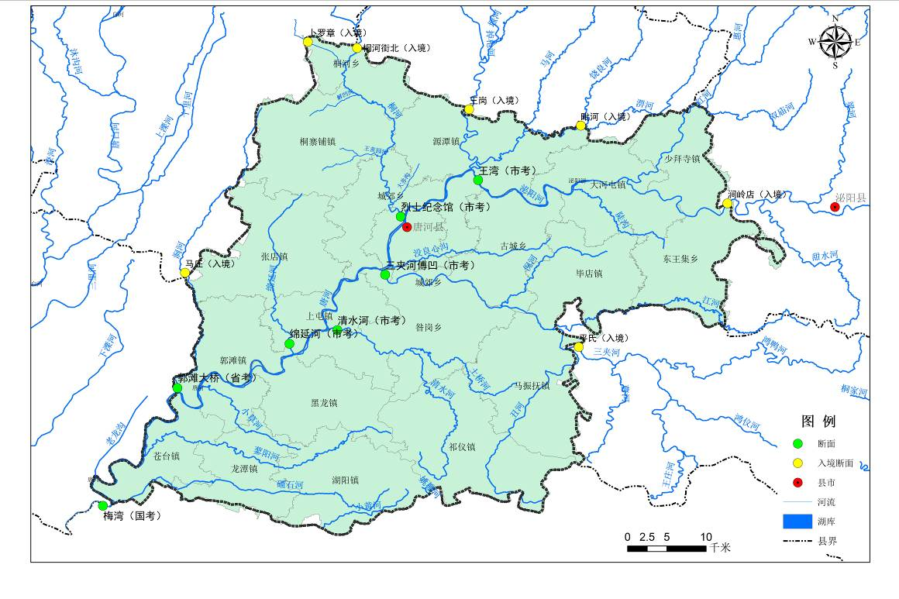

附图3 唐河县耕地、园地、林地、草地分布图
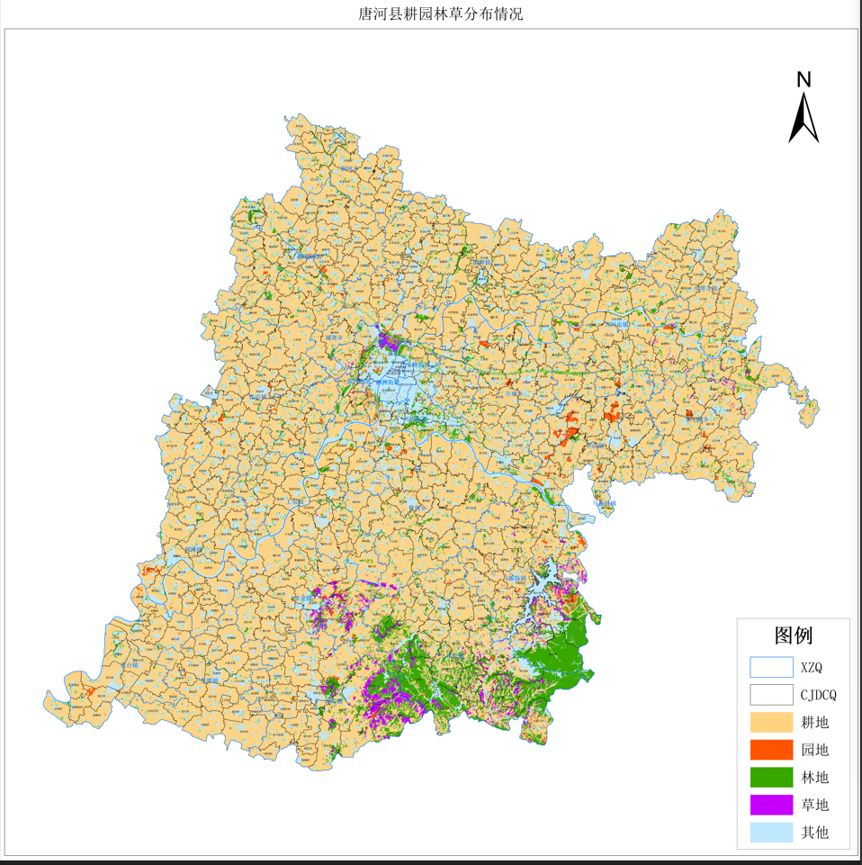

附图4 唐河县畜禽规模养殖场分布图
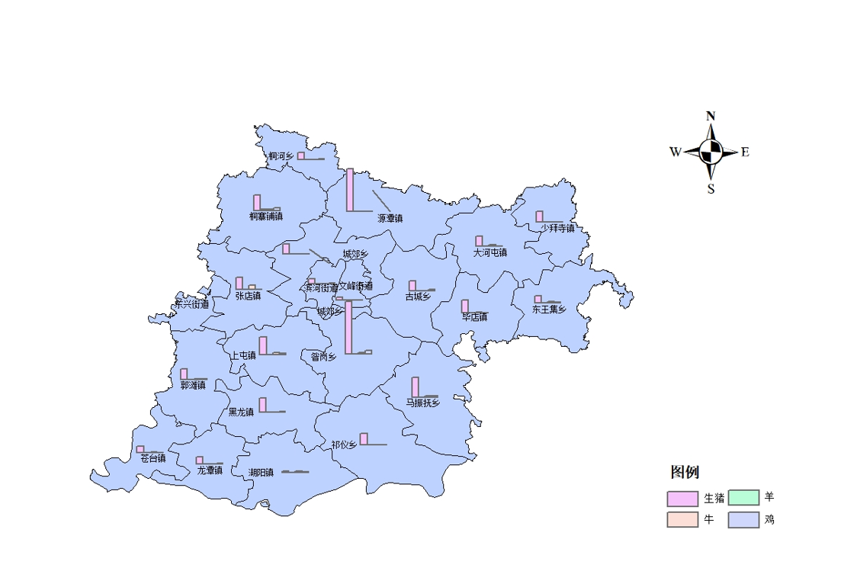

附图5 唐河县种养结合定向消纳空间布局图
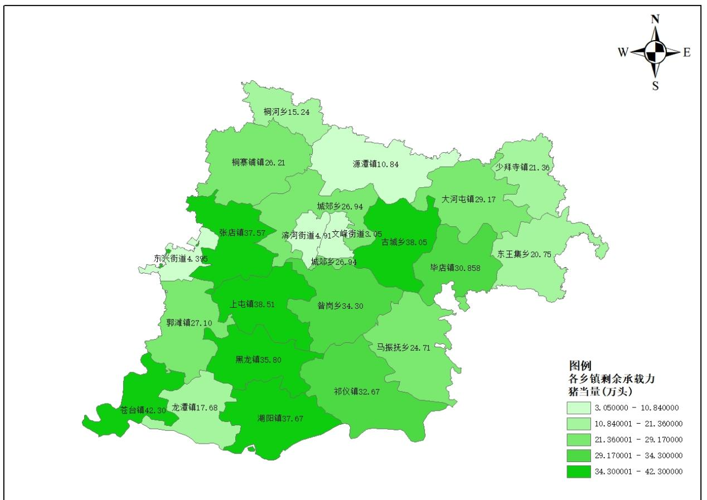

附图6唐河县粪肥还田利用田间配套设施建设布局图
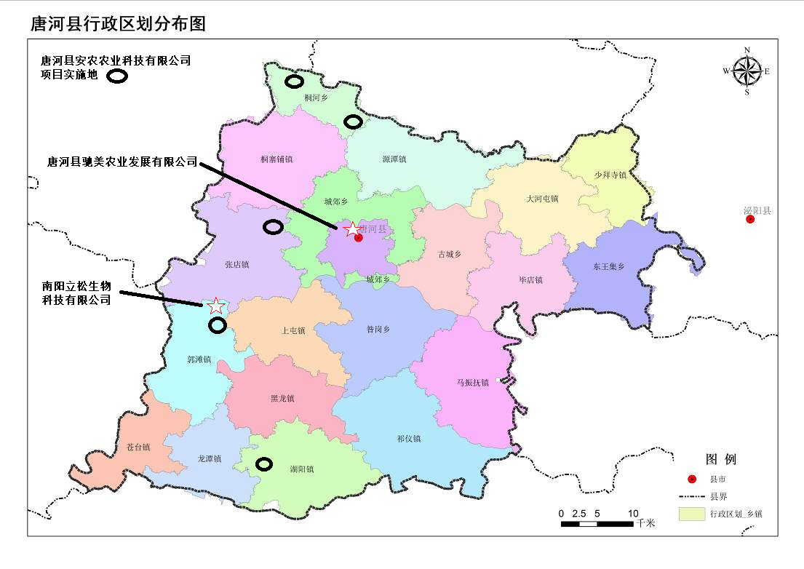

附图7唐河县禁养区分布图
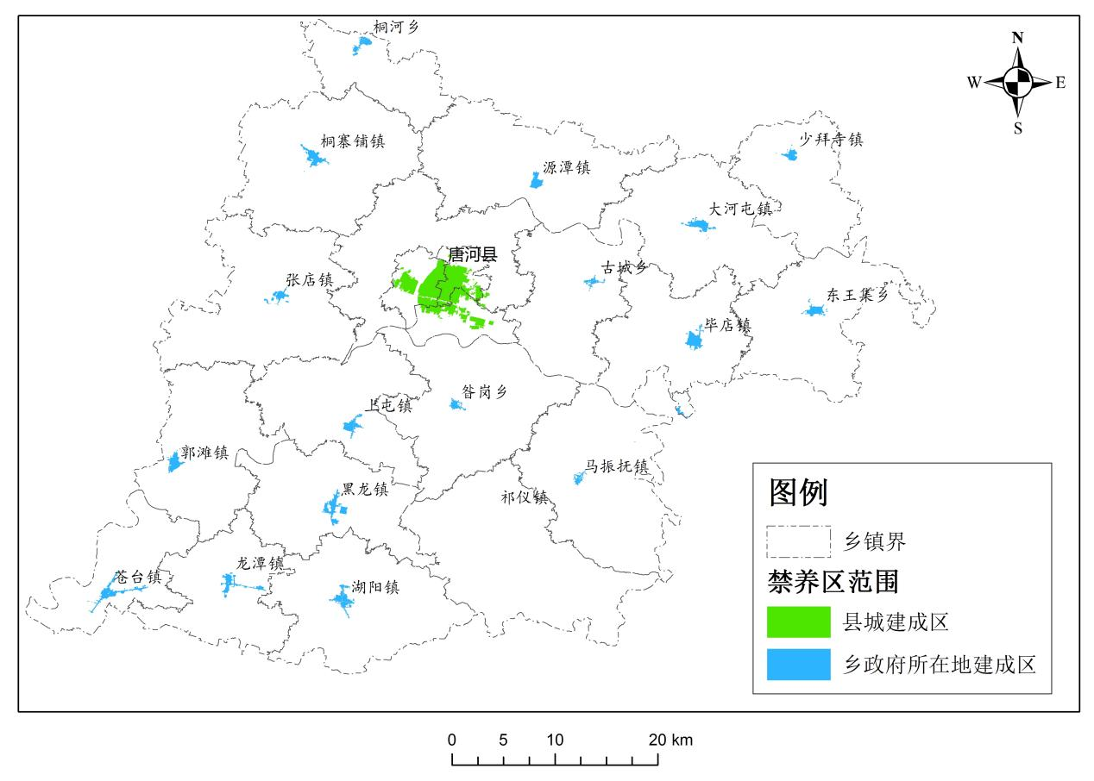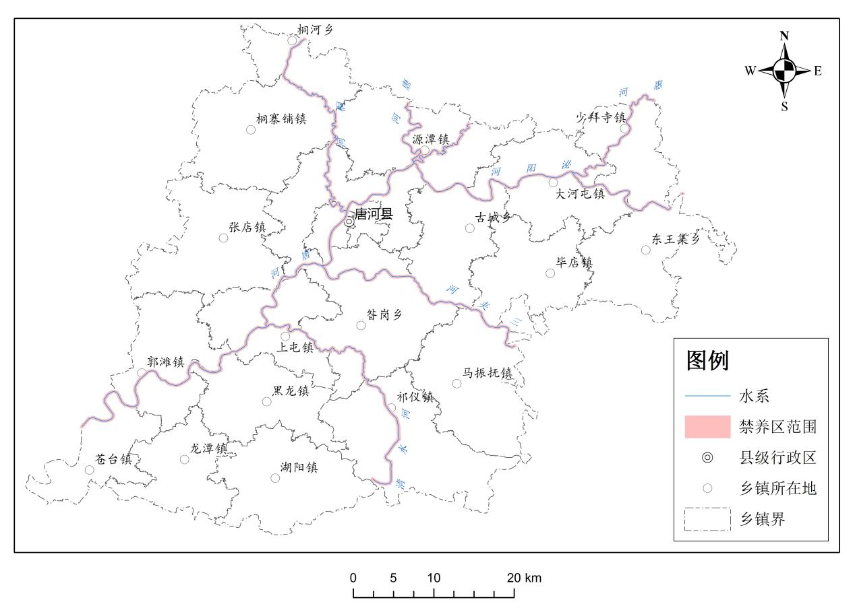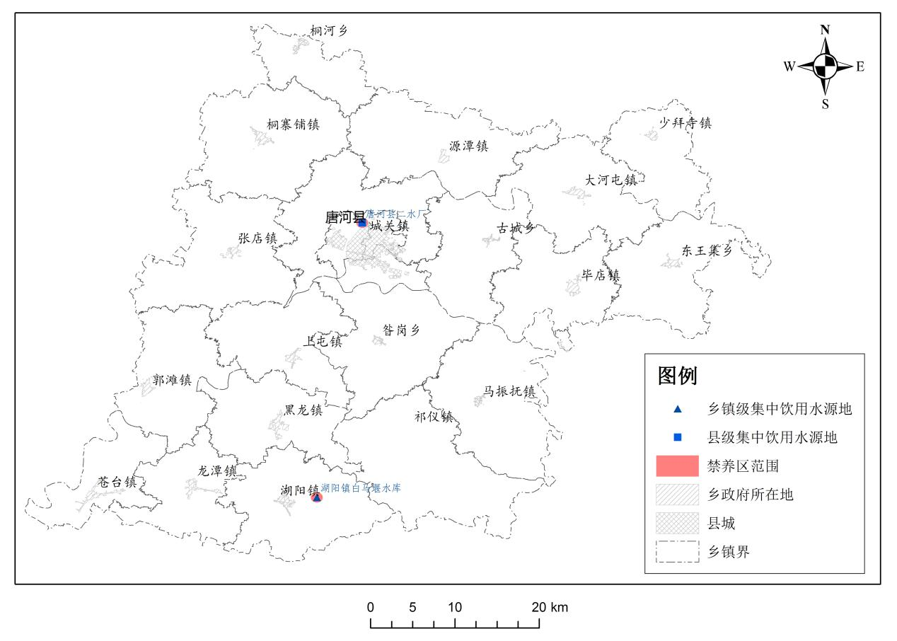

附表1 唐河县畜禽规模养殖场基本信息清单
序号 | 单位名称 | 乡镇 | 养殖畜种 | 存栏（头、只） | 清粪工艺
1 | 唐河县福泰畜禽有限公司 | 昝岗乡 | 鸡 | 9480 | 干清粪
2 | 滨河李保献养鸡场 | 滨河街道 | 鸡 | 12000 | 干清粪
3 | 东王集乡标准化蛋鸡场 | 东王集乡 | 鸡 | 10150 | 干清粪
4 | 黑龙镇双赢牧业 | 黑龙镇 | 鸡 | 7900 | 干清粪
5 | 古城乡富林蛋鸡场 | 古城乡 | 鸡 | 8000 | 水冲粪
6 | 唐河县龙潭镇小井杨亮臣养鸡场 | 龙潭镇 | 鸡 | 17500 | 干清粪
7 | 桐寨铺镇刘付海鸡场 | 桐寨铺镇 | 鸡 | 8000 | 干清粪
8 | 湖阳镇常本强养鸡场 | 湖阳镇 | 鸡 | 3000 | 干清粪
9 | 郭滩金生养鸡场 | 郭滩镇 | 鸡 | 12000 | 干清粪
10 | 唐河县白云家禽养殖场 | 上屯镇 | 鸡 | 89100 | 干清粪
11 | 上屯镇凤林养殖场 | 上屯镇 | 鸡 | 9700 | 干清粪
12 | 昝岗乡董忠景养鸡场 | 昝岗乡 | 鸡 | 9900 | 干清粪
13 | 昝岗乡王小浩养鸡场 | 昝岗乡 | 鸡 | 7940 | 干清粪
14 | 唐河县绿康旺农牧有限公司 | 桐寨铺镇 | 鸡 | 25000 | 干清粪
15 | 唐河县昝岗乡蔡爱红鸡场 | 昝岗乡 | 鸡 | 17000 | 干清粪
16 | 唐河县李俊养殖场 | 桐河乡 | 鸡 | 15000 | 干清粪
17 | 唐河县隆海生态农场 | 桐寨铺镇 | 鸡 | 8000 | 干清粪
18 | 唐河县张西良养殖场 | 马振抚镇 | 鸡 | 8000 | 干清粪
19 | 唐河县泓元奶牛养殖场 | 东王集乡 | 牛 | 310 | 干清粪
20 | 唐河县安庄恒发奶牛场 | 东王集乡 | 牛 | 330 | 干清粪
21 | 唐河县马振抚乡牛皇奶业有限公司 | 马振抚镇 | 牛 | 288 | 干清粪
22 | 张店镇剧五牛场 | 张店镇 | 牛 | 450 | 干清粪
23 | 唐河县金丰肉牛养殖专业合作社 | 苍台镇 | 牛 | 200 | 干清粪
24 | 桐寨铺镇李大江牛场 | 桐寨铺镇 | 牛 | 200 | 干清粪
25 | 毕店镇杨恩华牛场 | 毕店镇 | 牛 | 180 | 干清粪
26 | 湖阳镇陈营移民村兄弟黄牛养殖场 | 湖阳镇 | 牛 | 130 | 干清粪
27 | 湖阳镇建芳养殖场 | 湖阳镇 | 牛 | 110 | 水冲粪
28 | 上屯镇龚本毫养牛场（唐河县鑫隆养牛专业合作社） | 上屯镇 | 牛 | 180 | 干清粪
29 | 唐河县元茂养牛场 | 上屯镇 | 牛 | 311 | 干清粪
30 | 张店镇孙颂养牛场 | 张店镇 | 牛 | 200 | 干清粪
31 | 大河屯镇福申黄牛养殖场 | 大河屯镇 | 牛 | 120 | 水冲粪
32 | 张店镇牛来发养牛场（唐河县隆利黄牛养殖专业合作社） | 张店镇 | 牛 | 200 | 干清粪
33 | 唐河县旺盛黄牛养殖专业合作社郭滩分社 | 郭滩镇 | 牛 | 160 | 干清粪
34 | 唐河县上屯镇向阳养牛场 | 上屯镇 | 牛 | 80 | 干清粪
35 | 唐河县张店镇文天才养牛场 | 张店镇 | 牛 | 45 | 干清粪
36 | 南阳市超龙生态牧业有限公司 | 张店镇 | 牛 | 460 | 干清粪
37 | 唐河县昝岗乡成全养牛场 | 昝岗乡 | 牛 | 250 | 干清粪
38 | 唐河县凯旋黄牛养殖基地 | 大河屯镇 | 牛 | 610 | 干清粪
39 | 文峰办事处麒凤养猪场（唐河县麒凤养猪场） | 文峰街道 | 生猪 | 1350 | 水冲粪
40 | 文峰办事处宛唐特种养殖中心（唐河县宛唐特种养殖中心） | 文峰街道 | 生猪 | 410 | 水冲粪
41 | 文峰办事处张雪养猪场 | 文峰街道 | 生猪 | 320 | 水冲粪
42 | 东王集乡安店田湖养猪场 | 东王集乡 | 生猪 | 392 | 水冲粪
43 | 东王集乡张秀帅养猪场（唐河县王集乡张秀帅养猪场） | 东王集乡 | 生猪 | 330 | 水冲粪
44 | 东王集乡何选中养猪场（唐河县东王集乡何楼猪场） | 东王集乡 | 生猪 | 410 | 水冲粪
45 | 唐河县宏阳良种猪场 | 张店镇 | 生猪 | 3430 | 干清粪
46 | 张店镇国庆养猪场 | 张店镇 | 生猪 | 437 | 干清粪
47 | 张店镇罗建雷养猪场 | 张店镇 | 生猪 | 281 | 干清粪
48 | 黑龙镇赵春杰养猪场 | 黑龙镇 | 生猪 | 225 | 水冲粪
49 | 唐河县黑龙镇小涛养殖场 | 黑龙镇 | 生猪 | 192 | 水冲粪
50 | 黑龙镇尹志永养猪场（黑龙镇尹志永猪场） | 黑龙镇 | 生猪 | 201 | 水冲粪
51 | 黑龙镇程云长养猪场 | 黑龙镇 | 生猪 | 217 | 水冲粪
52 | 黑龙镇丁林举养猪场 | 黑龙镇 | 生猪 | 232 | 水冲粪
53 | 黑龙镇张红新养猪场 | 黑龙镇 | 生猪 | 231 | 水冲粪
54 | 黑龙镇鑫运养猪场 | 黑龙镇 | 生猪 | 238 | 水冲粪
55 | 黑龙镇赵玉显养猪场（唐河县黑龙镇赵玉显养猪场） | 黑龙镇 | 生猪 | 222 | 水冲粪
56 | 黑龙镇永盛养猪场 | 黑龙镇 | 生猪 | 240 | 水冲粪
57 | 黑龙镇杨玉平养猪场 | 黑龙镇 | 生猪 | 217 | 水冲粪
58 | 黑龙镇程丰廷养猪场（黑龙镇程丰廷猪场） | 黑龙镇 | 生猪 | 188 | 水冲粪
59 | 黑龙镇鸿运养猪场（黑龙镇鸿运猪场） | 黑龙镇 | 生猪 | 185 | 水冲粪
60 | 古城乡杰利养猪场 | 古城乡 | 生猪 | 540 | 水冲粪
61 | 古城乡王玉松养猪场 | 古城乡 | 生猪 | 0 | 水冲粪
62 | 古城乡登岳养殖场（唐河县古城乡登岳养殖场） | 古城乡 | 生猪 | 290 | 水冲粪
63 | 古城乡郑存德猪场 | 古城乡 | 生猪 | 420 | 水冲粪
64 | 古城乡赵哲养猪场 | 古城乡 | 生猪 | 310 | 水冲粪
65 | 古城乡本怀养猪场 | 古城乡 | 生猪 | 500 | 水冲粪
66 | 古城乡吴强养猪场（唐河县吴强良种猪繁育场） | 古城乡 | 生猪 | 260 | 水冲粪
67 | 古城乡牛清海养猪场 | 古城乡 | 生猪 | 0 | 水冲粪
68 | 古城乡古宗仁养猪场 | 古城乡 | 生猪 | 220 | 干清粪
69 | 古城乡刘万梅养猪场（唐河县古城乡付湾村万梅养猪场） | 古城乡 | 生猪 | 400 | 水冲粪
70 | 唐河县龙潭镇李玲养猪场 | 龙潭镇 | 生猪 | 371 | 干清粪
71 | 唐河县龙潭镇丙振养猪场（唐河县丙振养猪场） | 龙潭镇 | 生猪 | 446 | 水冲粪
72 | 唐河县龙潭镇钟庄村大军养猪场（唐河县龙潭镇钟庄村委鲁大军养猪场） | 龙潭镇 | 生猪 | 279 | 水冲粪
73 | 唐河县爱华牧业有限公司 | 龙潭镇 | 生猪 | 348 | 水冲粪
74 | 唐河县富民牧业有限公司 | 龙潭镇 | 生猪 | 410 | 水冲粪
75 | 唐河县龙潭镇海军养猪场（唐河县海军养猪场） | 龙潭镇 | 生猪 | 262 | 水冲粪
76 | 唐河县苍台镇谢家庄养猪场（唐河县谢家庄养猪场） | 苍台镇 | 生猪 | 705 | 水冲粪
77 | 唐河县苍台镇五里陈陈峰养猪场 | 苍台镇 | 生猪 | 926 | 水冲粪
78 | 唐河县永兴生猪养殖有限公司 | 苍台镇 | 生猪 | 8291 | 水冲粪
79 | 大河屯刘森杰养猪场 | 大河屯镇 | 生猪 | 599 | 干清粪
80 | 大河屯刘岗养猪场 | 大河屯镇 | 生猪 | 0 | 干清粪
81 | 大河屯常兴荣养猪场（唐河县大河屯镇常兴荣养猪场） | 大河屯镇 | 生猪 | 620 | 干清粪
82 | 大河屯鑫盛养猪场 | 大河屯镇 | 生猪 | 939 | 干清粪
83 | 大河屯顺康农牧有限公司 | 大河屯镇 | 生猪 | 1819 | 干清粪
84 | 大河屯永佳养猪场 | 大河屯镇 | 生猪 | 2625 | 干清粪
85 | 大河屯大桃园养猪场（唐河县大河屯镇齐志养殖场） | 大河屯镇 | 生猪 | 0 | 干清粪
86 | 大河屯张松展养猪场（唐河县大河屯镇青转养殖场） | 大河屯镇 | 生猪 | 848 | 干清粪
87 | 桐寨铺镇恒通猪场（唐河县恒通养殖场） | 桐寨铺镇 | 生猪 | 150 | 干清粪
88 | 桐寨铺镇俊杰猪场（唐河县桐寨铺镇俊杰生猪养殖场） | 桐寨铺镇 | 生猪 | 0 | 干清粪
89 | 唐河县隆葆猪场 | 桐寨铺镇 | 生猪 | 850 | 干清粪
90 | 桐寨铺镇牧宏猪场 | 桐寨铺镇 | 生猪 | 305 | 干清粪
91 | 桐寨铺镇鸿发猪场 | 桐寨铺镇 | 生猪 | 882 | 干清粪
92 | 桐寨铺镇全德猪场 | 桐寨铺镇 | 生猪 | 238 | 干清粪
93 | 桐寨铺镇天义猪场 | 桐寨铺镇 | 生猪 | 195 | 干清粪
94 | 唐河县腾誉养殖场 | 桐寨铺镇 | 生猪 | 670 | 干清粪
95 | 桐寨铺镇宏鑫猪场 | 桐寨铺镇 | 生猪 | 198 | 干清粪
96 | 桐寨铺镇振海猪场（唐河县振海养猪场） | 桐寨铺镇 | 生猪 | 382 | 干清粪
97 | 桐寨铺镇丰伟猪场 | 桐寨铺镇 | 生猪 | 240 | 干清粪
98 | 桐寨铺镇玉朝猪场 | 桐寨铺镇 | 生猪 | 100 | 干清粪
99 | 桐寨铺镇丰平猪场（唐河县吴西猪场） | 桐寨铺镇 | 生猪 | 0 | 干清粪
100 | 唐河县祥林养殖场 | 桐寨铺镇 | 生猪 | 600 | 干清粪
101 | 毕店镇鞠先念猪场 | 毕店镇 | 生猪 | 1188 | 水冲粪
102 | 毕店镇茂源生猪繁育有限公司（唐河县茂源生猪繁育有限公司） | 毕店镇 | 生猪 | 2645 | 水冲粪
103 | 毕店镇牛明省养猪场 | 毕店镇 | 生猪 | 3820 | 水冲粪
104 | 唐河县毕店镇张响养猪场 | 毕店镇 | 生猪 | 2936 | 水冲粪
105 | 毕店镇杨家栓猪场 | 毕店镇 | 生猪 | 586 | 水冲粪
106 | 毕店镇杨东升养猪场 | 毕店镇 | 生猪 | 870 | 水冲粪
107 | 毕店镇杨利川猪场 | 毕店镇 | 生猪 | 828 | 水冲粪
108 | 毕店镇张油坊养猪场 | 毕店镇 | 生猪 | 4375 | 水冲粪
109 | 毕店镇尚庄李丙发养猪场 | 毕店镇 | 生猪 | 542 | 水冲粪
110 | 桐河乡申青磊猪场 | 桐河乡 | 生猪 | 2227 | 水冲粪
111 | 桐河乡申玉存猪场 | 桐河乡 | 生猪 | 1756 | 水冲粪
112 | 桐河乡顺鑫猪场（唐河县桐河乡顺鑫养殖场） | 桐河乡 | 生猪 | 124 | 水冲粪
113 | 桐河乡孙华宇猪场 | 桐河乡 | 生猪 | 198 | 水冲粪
114 | 唐河城郊乡兴泰种猪有限公司 | 滨河街道 | 生猪 | 2050 | 干清粪
115 | 豫龙牧业 | 城郊乡 | 生猪 | 1200 | 干清粪
116 | 潘春成养猪场（唐河县果园春诚养猪场） | 滨河街道 | 生猪 | 0 | 干清粪
117 | 赵德民养猪场 | 城郊乡 | 生猪 | 230 | 干清粪
118 | 天棚养猪场 | 城郊乡 | 生猪 | 150 | 干清粪
119 | 冯克基养猪场 | 城郊乡 | 生猪 | 180 | 干清粪
120 | 高斌春养猪场 | 城郊乡 | 生猪 | 83 | 干清粪
121 | 唐河县珠源农牧开发有限公司 | 祁仪镇 | 生猪 | 1101 | 干清粪
122 | 祁仪乡竹园种猪繁育场 | 祁仪镇 | 生猪 | 0 | 干清粪
123 | 祁仪乡兴农养猪场 | 祁仪镇 | 生猪 | 185 | 干清粪
124 | 房云波良种猪繁育场 | 祁仪镇 | 生猪 | 139 | 干清粪
125 | 唐河县宝喜生态养殖场 | 祁仪镇 | 生猪 | 2796 | 干清粪
126 | 祁仪乡东升养猪场（唐河县祁仪乡东升养猪场） | 祁仪镇 | 生猪 | 244 | 干清粪
127 | 唐河县明臣养猪场 | 祁仪镇 | 生猪 | 203 | 干清粪
128 | 唐河县乡岭养猪场 | 祁仪镇 | 生猪 | 214 | 干清粪
129 | 祁仪乡李德民养猪场 | 祁仪镇 | 生猪 | 262 | 干清粪
130 | 唐河县湖阳镇魏纪张养殖场 | 湖阳镇 | 生猪 | 326 | 水冲粪
131 | 唐河县湖阳镇建国生猪养殖场 | 源潭镇 | 生猪 | 234 | 水冲粪
132 | 唐河华荣良种猪繁育场（唐河县华荣良种猪繁育场） | 湖阳镇 | 生猪 | 317 | 水冲粪
133 | 源潭镇三宝牧业有限公司 | 源潭镇 | 生猪 | 2158 | 水泡粪
134 | 源潭镇召印养猪场 | 源潭镇 | 生猪 | 479 | 干清粪
135 | 源潭镇李晓阳养猪场 | 源潭镇 | 生猪 | 21 | 干清粪
136 | 源潭镇郭玉振养猪场 | 源潭镇 | 生猪 | 306 | 干清粪
137 | 源潭镇乔中延养猪场 | 源潭镇 | 生猪 | 46 | 干清粪
138 | 源潭镇任达养猪场 | 源潭镇 | 生猪 | 799 | 干清粪
139 | 源潭镇刘大鹏养猪场 | 源潭镇 | 生猪 | 406 | 干清粪
140 | 源潭镇李江华养猪场 | 源潭镇 | 生猪 | 20 | 干清粪
141 | 源潭镇龚铁牛养猪场（唐河县源潭镇龚铁牛养猪场） | 源潭镇 | 生猪 | 310 | 干清粪
142 | 源潭镇刘伟养猪场 | 源潭镇 | 生猪 | 331 | 干清粪
143 | 源潭镇王国旗养猪场 | 源潭镇 | 生猪 | 236 | 干清粪
144 | 源潭镇贾运德养猪场 | 源潭镇 | 生猪 | 252 | 干清粪
145 | 源潭镇王明斗养猪场 | 源潭镇 | 生猪 | 308 | 干清粪
146 | 源潭镇王明霞养猪场 | 源潭镇 | 生猪 | 252 | 干清粪
147 | 源潭镇李付春养猪场 | 源潭镇 | 生猪 | 384 | 干清粪
148 | 源潭镇王书中养猪场 | 源潭镇 | 生猪 | 95 | 干清粪
149 | 源潭镇刘克养猪场 | 源潭镇 | 生猪 | 10 | 干清粪
150 | 源潭镇许中亚养猪场 | 源潭镇 | 生猪 | 10 | 干清粪
151 | 源潭镇陈杰养猪场 | 源潭镇 | 生猪 | 465 | 干清粪
152 | 源潭镇张长青养猪场 | 源潭镇 | 生猪 | 134 | 干清粪
153 | 源潭镇李英奇养猪场 | 源潭镇 | 生猪 | 291 | 干清粪
154 | 源潭镇郭国立养猪场 | 源潭镇 | 生猪 | 196 | 干清粪
155 | 源潭镇赵新军养猪场（唐河县源潭镇齐湖永生养猪场） | 源潭镇 | 生猪 | 563 | 干清粪
156 | 唐河县源潭镇皓阳养殖场 | 源潭镇 | 生猪 | 508 | 干清粪
157 | 源潭镇易英展养猪场 | 源潭镇 | 生猪 | 220 | 干清粪
158 | 源潭镇杨利德养猪场 | 源潭镇 | 生猪 | 366 | 干清粪
159 | 源潭镇王明锁养猪场 | 源潭镇 | 生猪 | 267 | 干清粪
160 | 源潭镇司松阳养猪场 | 源潭镇 | 生猪 | 193 | 干清粪
161 | 源潭镇郭鹏养猪场 | 源潭镇 | 生猪 | 316 | 水冲粪
162 | 源潭镇曹志谦养猪场 | 源潭镇 | 生猪 | 31 | 干清粪
163 | 源潭镇邱金付养猪场 | 源潭镇 | 生猪 | 614 | 水冲粪
164 | 源潭镇马建立养猪场 | 源潭镇 | 生猪 | 58 | 干清粪
165 | 源潭镇宋长均养猪场 | 源潭镇 | 生猪 | 360 | 干清粪
166 | 源潭镇邱立建养猪场 | 源潭镇 | 生猪 | 357 | 干清粪
167 | 源潭镇天鸿牧业有限公司 | 源潭镇 | 生猪 | 3639 | 水冲粪
168 | 源潭镇王明章养猪场 | 源潭镇 | 生猪 | 213 | 干清粪
169 | 源潭镇王玉稳养猪场 | 源潭镇 | 生猪 | 456 | 干清粪
170 | 源潭镇王付顺养猪场 | 源潭镇 | 生猪 | 179 | 干清粪
171 | 唐河昶旭农牧科技发展有限公司 | 郭滩镇 | 生猪 | 1320 | 干清粪
172 | 郭滩宛鑫繁育场 | 郭滩镇 | 生猪 | 64 | 水冲粪
173 | 唐河县裕嘉良种猪繁育场 | 郭滩镇 | 生猪 | 1865 | 水泡粪
174 | 郭滩荆北李养猪场 | 郭滩镇 | 生猪 | 158 | 水冲粪
175 | 唐河县宛牧养殖场 | 郭滩镇 | 生猪 | 294 | 干清粪
176 | 郭滩永惠养猪场（唐河县郭滩镇陈永会养猪场） | 郭滩镇 | 生猪 | 202 | 水冲粪
177 | 唐河县丰源标准化养猪场 | 郭滩镇 | 生猪 | 193 | 干清粪
178 | 唐河县郭滩镇兴达养猪场 | 郭滩镇 | 生猪 | 182 | 水冲粪
179 | 郭滩道钦养猪场 | 郭滩镇 | 生猪 | 178 | 水泡粪
180 | 郭滩文凤养猪场 | 郭滩镇 | 生猪 | 53 | 干清粪
181 | 郭滩书强养猪场 | 郭滩镇 | 生猪 | 83 | 水冲粪
182 | 唐河县金光良种养猪场 | 马振抚镇 | 生猪 | 1152 | 干清粪
183 | 唐河县兴源养猪场（唐河县兴源养殖场） | 马振抚镇 | 生猪 | 1500 | 干清粪
184 | 马振抚乡李冠南养猪场 | 马振抚镇 | 生猪 | 160 | 干清粪
185 | 马振抚乡王书州养猪场 | 马振抚镇 | 生猪 | 272 | 干清粪
186 | 马振抚乡刘宾养猪场 | 马振抚镇 | 生猪 | 288 | 干清粪
187 | 马振抚乡王伟彬养猪场 | 马振抚镇 | 生猪 | 2 | 干清粪
188 | 唐河县新农农牧有限公司 | 马振抚镇 | 生猪 | 1014 | 干清粪
189 | 马振抚乡曲良稳养猪场（唐河县良稳养猪场） | 马振抚镇 | 生猪 | 784 | 干清粪
190 | 马振抚乡刘保栓养猪场 | 马振抚镇 | 生猪 | 362 | 干清粪
191 | 马振抚乡冯界界养猪场 | 马振抚镇 | 生猪 | 746 | 干清粪
192 | 马振抚乡冯兴国养猪场 | 马振抚镇 | 生猪 | 392 | 干清粪
193 | 马振抚乡邓传生养猪场 | 马振抚镇 | 生猪 | 312 | 干清粪
194 | 马振抚乡李留成养猪场 | 马振抚镇 | 生猪 | 236 | 干清粪
195 | 唐河县马振抚恒康养猪场 | 马振抚镇 | 生猪 | 1023 | 干清粪
196 | 马振抚乡陈义双养猪场 | 马振抚镇 | 生猪 | 368 | 干清粪
197 | 马振抚乡韩廷国养猪场 | 马振抚镇 | 生猪 | 0 | 干清粪
198 | 上屯镇曲海绪养猪场 | 上屯镇 | 生猪 | 403 | 干清粪
199 | 上屯镇小康养猪场 | 上屯镇 | 生猪 | 672 | 干清粪
200 | 上屯镇康鑫养猪场 | 上屯镇 | 生猪 | 629 | 水冲粪
201 | 上屯镇孙大春养猪场 | 上屯镇 | 生猪 | 589 | 水冲粪
202 | 上屯镇涂建军养猪场 | 上屯镇 | 生猪 | 736 | 干清粪
203 | 上屯镇刘建良养猪场 | 上屯镇 | 生猪 | 596 | 水泡粪
204 | 上屯镇宏牧养殖场 | 上屯镇 | 生猪 | 409 | 水冲粪
205 | 上屯镇永强养猪场 | 上屯镇 | 生猪 | 395 | 水冲粪
206 | 上屯镇柏松养猪场 | 上屯镇 | 生猪 | 758 | 水冲粪
207 | 上屯镇冬旭养猪场 | 上屯镇 | 生猪 | 595 | 干清粪
208 | 上屯镇康源良种猪场 | 上屯镇 | 生猪 | 724 | 水冲粪
209 | 上屯镇马旭升养猪场 | 上屯镇 | 生猪 | 356 | 水冲粪
210 | 上屯镇鸿运养猪场 | 上屯镇 | 生猪 | 584 | 干清粪
211 | 少拜寺镇金象良种猪繁育场（唐河县少拜寺镇金象良种猪繁育场） | 少拜寺镇 | 生猪 | 6962 | 干清粪
212 | 少拜寺镇泰宇牧业 | 少拜寺镇 | 生猪 | 13670 | 干清粪
213 | 少拜寺镇显鑫牧业 | 少拜寺镇 | 生猪 | 24296 | 干清粪
214 | 少拜寺镇鸿源牧业（唐河县泓源养殖场） | 少拜寺镇 | 生猪 | 8135 | 干清粪
215 | 少拜寺镇狄文奇养猪场 | 少拜寺镇 | 生猪 | 307 | 干清粪
216 | 少拜寺镇胡修营养猪场 | 少拜寺镇 | 生猪 | 354 | 干清粪
217 | 少拜寺镇程付魁养猪场 | 少拜寺镇 | 生猪 | 360 | 干清粪
218 | 昝岗乡刘书营养殖场 | 昝岗乡 | 生猪 | 116 | 干清粪
219 | 昝岗乡刘涛全养殖场 | 昝岗乡 | 生猪 | 0 | 干清粪
220 | 昝岗乡刘马店李小宽养殖场 | 昝岗乡 | 生猪 | 957 | 干清粪
221 | 鑫源良种猪场（鑫源养猪场） | 昝岗乡 | 生猪 | 1660 | 干清粪
222 | 昝岗乡李自喜养殖场 | 昝岗乡 | 生猪 | 327 | 干清粪
223 | 昝岗乡李自锋养殖场 | 昝岗乡 | 生猪 | 417 | 干清粪
224 | 昝岗乡郭先保养殖场（唐河县昝岗乡先保养猪场） | 昝岗乡 | 生猪 | 975 | 干清粪
225 | 昝岗乡吴书耀猪场 | 昝岗乡 | 生猪 | 316 | 干清粪
226 | 昝岗乡吴建全养殖场 | 昝岗乡 | 生猪 | 293 | 干清粪
227 | 昝岗乡赵忠成养殖场 | 昝岗乡 | 生猪 | 247 | 干清粪
228 | 昝岗乡刘军年养殖场 | 昝岗乡 | 生猪 | 212 | 干清粪
229 | 昝岗乡李玉川养猪场 | 昝岗乡 | 生猪 | 243 | 干清粪
230 | 昝岗乡孙国辉养殖场 | 昝岗乡 | 生猪 | 470 | 干清粪
231 | 昝岗乡李小龙养殖场 | 昝岗乡 | 生猪 | 373 | 干清粪
232 | 昝岗乡冯久长养殖场 | 昝岗乡 | 生猪 | 357 | 干清粪
233 | 昝岗乡白明文养殖场 | 昝岗乡 | 生猪 | 351 | 干清粪
234 | 昝岗乡白长召养殖场 | 昝岗乡 | 生猪 | 221 | 干清粪
235 | 昝岗乡姜长怀养殖场 | 昝岗乡 | 生猪 | 867 | 干清粪
236 | 昝岗乡康兆飞养殖场 | 昝岗乡 | 生猪 | 269 | 干清粪
237 | 昝岗乡刘彦明养猪场（刘延明养猪场） | 昝岗乡 | 生猪 | 0 | 干清粪
238 | 昝岗乡陈丰坡养殖场 | 昝岗乡 | 生猪 | 756 | 干清粪
239 | 昝岗乡杨秀设养殖场 | 昝岗乡 | 生猪 | 0 | 干清粪
240 | 昝岗乡李新霞养殖场 | 昝岗乡 | 生猪 | 359 | 干清粪
241 | 昝岗乡李丛华养殖场 | 昝岗乡 | 生猪 | 400 | 干清粪
242 | 昝岗乡康兆明养殖场 | 昝岗乡 | 生猪 | 90 | 干清粪
243 | 昝岗乡韩国庆养殖场 | 昝岗乡 | 生猪 | 0 | 干清粪
244 | 昝岗乡张东升养殖场 | 昝岗乡 | 生猪 | 791 | 干清粪
245 | 昝岗乡葛云成养殖场 | 昝岗乡 | 生猪 | 281 | 干清粪
246 | 昝岗乡刘书来养殖场（昝岗乡书来养猪场） | 昝岗乡 | 生猪 | 400 | 干清粪
247 | 昝岗乡李俊杰养殖场 | 昝岗乡 | 生猪 | 316 | 干清粪
248 | 昝岗乡满岗商品猪场（唐河县满岗商品猪养殖场） | 昝岗乡 | 生猪 | 1542 | 干清粪
249 | 昝岗乡吴小青养殖场 | 昝岗乡 | 生猪 | 521 | 干清粪
250 | 昝岗乡廖春林养殖场 | 昝岗乡 | 生猪 | 256 | 干清粪
251 | 昝岗乡杨秀耕养殖场 | 昝岗乡 | 生猪 | 212 | 干清粪
252 | 昝岗乡稳康良种猪场（唐河县稳康良种猪场） | 昝岗乡 | 生猪 | 3087 | 干清粪
253 | 昝岗乡李兰坡养殖场 | 昝岗乡 | 生猪 | 2316 | 干清粪
254 | 昝岗乡李兰雨养殖场 | 昝岗乡 | 生猪 | 0 | 干清粪
255 | 昝岗乡李兰春养殖场 | 昝岗乡 | 生猪 | 274 | 干清粪
256 | 昝岗乡丁炳强养殖场 | 昝岗乡 | 生猪 | 620 | 干清粪
257 | 昝岗乡李兵养殖场 | 昝岗乡 | 生猪 | 427 | 干清粪
258 | 昝岗乡李建峰养殖场 | 昝岗乡 | 生猪 | 461 | 干清粪
259 | 昝岗乡白坡丁鹏养殖场 | 昝岗乡 | 生猪 | 857 | 干清粪
260 | 兴业外贸种猪有限公司 | 昝岗乡 | 生猪 | 16250 | 干清粪
261 | 昝岗乡仝兆宇养猪场 | 昝岗乡 | 生猪 | 1500 | 干清粪
262 | 昝岗乡百兴养殖场 | 昝岗乡 | 生猪 | 262 | 干清粪
263 | 昝岗乡谢新芳养殖场 | 昝岗乡 | 生猪 | 162 | 干清粪
264 | 昝岗乡李保忠养殖场 | 昝岗乡 | 生猪 | 0 | 干清粪
265 | 昝岗乡众兴养猪场 | 昝岗乡 | 生猪 | 897 | 干清粪
266 | 昝岗乡长顺养猪场 | 昝岗乡 | 生猪 | 212 | 干清粪
267 | 昝岗乡红枫牧业 | 昝岗乡 | 生猪 | 1500 | 干清粪
268 | 祁仪乡苏炳林养猪场 | 祁仪镇 | 生猪 | 90 | 干清粪
269 | 祁仪乡赵海养猪场 | 祁仪镇 | 生猪 | 810 | 干清粪
270 | 上屯镇刘驻军养猪场 | 上屯镇 | 生猪 | 472 | 水冲粪
271 | 上屯镇曲良松养猪场 | 上屯镇 | 生猪 | 293 | 水冲粪
272 | 上屯镇李金志养猪场 | 上屯镇 | 生猪 | 288 | 水冲粪
273 | 上屯镇仝兆飞养猪场 | 上屯镇 | 生猪 | 331 | 干清粪
274 | 上屯镇李广春养猪场 | 上屯镇 | 生猪 | 350 | 干清粪
275 | 上屯镇杨栋梁养猪场 | 上屯镇 | 生猪 | 224 | 水冲粪
276 | 张店镇李申群养猪场 | 张店镇 | 生猪 | 485 | 干清粪
277 | 张店镇李应峰养猪场 | 张店镇 | 生猪 | 426 | 干清粪
278 | 张店镇王兴养猪场 | 张店镇 | 生猪 | 230 | 干清粪
279 | 魏双建养猪场 | 滨河街道 | 生猪 | 0 | 干清粪
280 | 夏斌养猪场 | 城郊乡 | 生猪 | 199 | 干清粪
281 | 刘新芝养猪场 | 滨河街道 | 生猪 | 274 | 干清粪
282 | 唐河牧原农牧有限公司唐河二场 | 源潭镇 | 生猪 | 68735 | 干清粪
283 | 唐河牧原农牧有限公司唐河四场 | 东王集乡 | 生猪 | 20108 | 干清粪
284 | 唐河牧原农牧有限公司唐河七场 | 城郊乡 | 生猪 | 37608 | 干清粪
285 | 黑龙镇孙国成养猪场 | 黑龙镇 | 生猪 | 223 | 水冲粪
286 | 黑龙镇张景林养猪场 | 黑龙镇 | 生猪 | 197 | 水冲粪
287 | 大河屯镇鸿泽农牧有限公司 | 大河屯镇 | 生猪 | 6302 | 干清粪
288 | 张店镇建超养猪场 | 张店镇 | 生猪 | 510 | 干清粪
289 | 唐河县盛世富农良种猪繁育场 | 马振抚镇 | 生猪 | 958 | 干清粪
290 | 唐河县昝岗康达养猪场（唐河县刘马店康达养猪场） | 昝岗乡 | 生猪 | 516 | 干清粪
291 | 昝岗乡李明晓养猪场 | 昝岗乡 | 生猪 | 272 | 干清粪
292 | 昝岗乡吴书洋养猪场 | 昝岗乡 | 生猪 | 384 | 干清粪
293 | 毕店镇曲建养猪场（唐河县毕店镇张延令村曲建养猪场） | 毕店镇 | 生猪 | 483 | 水冲粪
294 | 绿牧良种猪繁育场 | 大河屯镇 | 生猪 | 307 | 干清粪
295 | 康泰牧业 | 源潭镇 | 生猪 | 235 | 干清粪
296 | 王明春养猪场 | 源潭镇 | 生猪 | 210 | 干清粪
297 | 李江涛养猪场 | 源潭镇 | 生猪 | 196 | 干清粪
298 | 李江玉养猪场 | 城郊乡 | 生猪 | 5 | 干清粪
299 | 王集乡康隆养猪场 | 东王集乡 | 生猪 | 304 | 水冲粪
300 | 王集乡郝庆身养猪场 | 东王集乡 | 生猪 | 250 | 水冲粪
301 | 唐河县苍台镇军东养猪场 | 苍台镇 | 生猪 | 458 | 水冲粪
302 | 唐河县苍台镇喜成养猪场 | 苍台镇 | 生猪 | 365 | 水冲粪
303 | 唐河县苍台镇丁湾秀锋养猪场 | 苍台镇 | 生猪 | 250 | 水冲粪
304 | 唐河县苍台镇成群养猪场 | 苍台镇 | 生猪 | 449 | 水冲粪
305 | 唐河县龙潭镇永会养猪场 | 龙潭镇 | 生猪 | 247 | 水冲粪
306 | 张店镇军祥猪场 | 张店镇 | 生猪 | 330 | 干清粪
307 | 张店镇清海养猪场 | 张店镇 | 生猪 | 437 | 干清粪
308 | 张店镇王庆中养殖场 | 张店镇 | 生猪 | 358 | 干清粪
309 | 牛秀涛养猪场 | 城郊乡 | 生猪 | 130 | 干清粪
310 | 古城乡郭明西猪场 | 古城乡 | 生猪 | 450 | 水冲粪
311 | 桐河乡郭春林猪场 | 桐河乡 | 生猪 | 130 | 水冲粪
312 | 少拜寺镇邢明安养猪场 | 少拜寺镇 | 生猪 | 270 | 干清粪
313 | 少拜寺镇乔景花养猪场 | 少拜寺镇 | 生猪 | 330 | 干清粪
314 | 少拜寺镇赵大状养猪场 | 少拜寺镇 | 生猪 | 331 | 干清粪
315 | 大河屯王元元养猪场 | 大河屯镇 | 生猪 | 0 | 干清粪
316 | 唐河县鑫鸿农牧有限公司 | 马振抚镇 | 生猪 | 2220 | 干清粪
317 | 唐河县鑫兴养殖场 | 马振抚镇 | 生猪 | 1952 | 干清粪
318 | 唐河县华联养猪场 | 昝岗乡 | 生猪 | 1132 | 干清粪
319 | 昝岗乡鸿展养殖场 | 昝岗乡 | 生猪 | 376 | 干清粪
320 | 昝岗乡天河养猪场 | 昝岗乡 | 生猪 | 361 | 干清粪
321 | 源潭镇杜书建养猪场 | 源潭镇 | 生猪 | 229 | 干清粪
322 | 源潭镇李运德养猪场 | 源潭镇 | 生猪 | 244 | 干清粪
323 | 黑龙镇曹焕飞养猪场 | 黑龙镇 | 生猪 | 196 | 水冲粪
324 | 毕店镇朱金龙养猪场 | 毕店镇 | 生猪 | 1080 | 水冲粪
325 | 毕店镇郝攀养猪场 | 毕店镇 | 生猪 | 473 | 水冲粪
326 | 毕店镇裴新东猪场 | 毕店镇 | 生猪 | 603 | 水冲粪
327 | 河南裕国畜牧有限公司 | 郭滩镇 | 生猪 | 6555 | 水泡粪
328 | 源潭镇贾峥养殖场 | 源潭镇 | 生猪 | 414 | 水泡粪
329 | 唐河牧原农牧有限公司唐河十五场 | 毕店镇 | 生猪 | 14482 | 干清粪
330 | 唐河县潇源养殖场 | 城郊乡 | 生猪 | 278 | 干清粪
331 | 唐河鸿瑞牧业开发有限公司 | 少拜寺镇 | 生猪 | 7463 | 水泡粪
332 | 唐河县张店镇鹏旺养猪场 | 张店镇 | 生猪 | 470 | 干清粪
333 | 城郊乡王庄村晓峰养殖场 | 滨河街道 | 生猪 | 130 | 干清粪
334 | 唐河县鑫远旺农牧有限公司 | 桐寨铺镇 | 生猪 | 1150 | 干清粪
335 | 唐河县睿信养殖场 | 桐寨铺镇 | 生猪 | 630 | 干清粪
336 | 唐河县祁仪乡赵斌养猪场 | 祁仪镇 | 生猪 | 244 | 干清粪
337 | 唐河县宋存养殖场 | 张店镇 | 生猪 | 446 | 干清粪
338 | 唐河县龙潭镇长会养猪场 | 龙潭镇 | 生猪 | 234 | 水冲粪
339 | 南阳华扬农牧有限公司 | 黑龙镇 | 生猪 | 254 | 水冲粪
340 | 唐河县桐河乡移民加系养殖场 | 桐河乡 | 生猪 | 1129 | 水冲粪
341 | 唐河县桐寨铺益民养猪场 | 桐寨铺镇 | 生猪 | 956 | 干清粪
342 | 唐河县宝玉养猪场 | 昝岗乡 | 生猪 | 1789 | 干清粪
343 | 唐河县隆诚养殖场 | 桐河乡 | 生猪 | 500 | 干清粪
344 | 唐河县刘雪喜养猪场 | 城郊乡 | 生猪 | 160 | 干清粪
345 | 唐河县王集乡安齐庆生猪养殖场 | 东王集乡 | 生猪 | 264 | 水冲粪
346 | 唐河县安达生猪养殖场 | 马振抚镇 | 生猪 | 450 | 干清粪
347 | 唐河县亿园牧业有限公司 | 昝岗乡 | 生猪 | 3280 | 干清粪
348 | 唐河县嘉展生猪养殖有限公司 | 张店镇 | 生猪 | 4460 | 干清粪
349 | 唐河县松辉养殖有限公司 | 张店镇 | 生猪 | 410 | 干清粪
350 | 唐河县马振抚乡李庄村曲智磊养殖场 | 马振抚镇 | 生猪 | 1580 | 干清粪
351 | 唐河县上屯镇大自然养殖场 | 上屯镇 | 生猪 | 639 | 干清粪
352 | 唐河县新一养猪场 | 源潭镇 | 生猪 | 424 | 干清粪
353 | 唐河县朱真许养殖场 | 东王集乡 | 生猪 | 242 | 水冲粪
354 | 唐河县怡鑫牧业有限公司 | 少拜寺镇 | 生猪 | 8170 | 干清粪
355 | 唐河县明永农牧有限公司 | 临港镇 | 生猪 | 15030 | 干清粪
356 | 唐河县鑫晟源养殖场 | 马振抚镇 | 生猪 | 1500 | 干清粪
357 | 唐河县银升财养猪场 | 祁仪镇 | 生猪 | 370 | 干清粪
358 | 唐河县鸿成牧业有限公司 | 源潭镇 | 生猪 | 491 | 干清粪
359 | 唐河县小草养殖场 | 桐河乡 | 生猪 | 544 | 干清粪
360 | 桐寨铺镇王兰亭羊场（桐寨铺王兰亭养殖场） | 桐寨铺镇 | 羊 | 1000 | 干清粪

附表2 唐河县畜禽规模养殖场粪污资源化利用配套土地面积清单
序号 | 养殖场名称 | 养殖场地址 | 养殖种类 | 实际消纳面积 | 需配套土地面积
1 | 郭滩金生养鸡场 | 郭滩镇郭滩村 | 鸡 | 100 | 110
2 | 黑龙镇杨会志养鸡场 | 三官庙 | 鸡 | 85 | 83
3 | 强宏养鸡场 | 常庄 | 鸡 | 30 | 17
4 | 金一禽业有限公司 | 王庄村 | 鸡 | 50 | 18
5 | 龙潭镇小井杨良臣养鸡场 | 小井杨村 | 鸡 | 150 | 82
6 | 张西良鸡场 | 岭近沟村 | 鸡 | 60 | 46
7 | 王新科养鸡场 | 简庄村 | 鸡 | 80 | 74
8 | 曲凡军养鸡场 | 岭近沟村 | 鸡 | 80 | 46
9 | 陈卫西养鸡场 | 贾庄村 | 鸡 | 90 | 83
10 | 谢春珂养鸡场 | 下冲村委 | 鸡 | 70 | 74
11 | 白云养殖场 | 赵基屯村 | 鸡 | 8000 | 580
12 | 凤林养殖场 | 房湾村委 | 鸡 | 3000 | 110
13 | 李俊养鸡场 | 桐河乡桐三村 | 鸡 | 100 | 184
14 | 绿康旺有限公司 | 李营村 | 鸡 | 100 | 460
15 | 隆海生态农场 | 李松庄村 | 鸡 | 50 | 74
16 | 邢长印养鸡场 | 白秋村 | 鸡 | 60 | 78
17 | 王付林蛋鸡场 | 柳树庄村 | 鸡 | 60 | 83
18 | 东王集乡标准化蛋鸡场 | 黄棚村黄棚组 | 鸡 | 120 | 92
19 | 王兰亭养殖场 | 戴河村 | 绵羊 | 200 | 110
20 | 泓元奶牛养殖场 | 王庄村王庄组 | 奶牛 | 860 | 267
21 | 恒发奶牛养殖场 | 安庄村安庄组 | 奶牛 | 500 | 322
22 | 唐河县旺盛黄牛养殖专业合作社 | 郭滩镇马岗村 | 肉牛 | 400 | 153
23 | 兄弟黄牛场 | 陈营 | 肉牛 | 1000 | 77
24 | 建芳养牛场 | 侯大庙 | 肉牛 | 320 | 276
25 | 骏钊农业专业合作社 | 陈营 | 肉牛 | 370 | 283
26 | 唐河县飞翔养殖场 | 小井杨村 | 肉牛 | 200 | 75
27 | 唐河县思民农业专业合作社 | 钟庄村 | 肉牛 | 200 | 32
28 | 龙潭镇雪涛养牛场 | 段庄村 | 肉牛 | 120 | 74
29 | 龚本毫养牛场 | 常湾村委 | 肉牛 | 30 | 38
30 | 元茂养牛场 | 北冯庄村 | 肉牛 | 120 | 153
31 | 向阳养牛场 | 杨背村委 | 肉牛 | 50 | 62
32 | 徐向东养牛场 | 砚河村 | 肉牛 | 20 | 44
33 | 李大江养牛场 | 栗园村 | 肉牛 | 100 | 306
34 | 薛林斌养牛场 | 三王庄村 | 肉牛 | 130 | 37
35 | 王定强牛场 | 徐岗村 | 肉牛 | 172 | 57
36 | 南阳市超龙牧业生态有限公司 | 牛园村 | 肉牛 | 90 | 919
37 | 剧五养牛场 | 牛园村 | 肉牛 | 60 | 536
38 | 孙新力养牛场 | 秦刘庄 | 肉牛 | 30 | 77
39 | 广群养牛场 | 北马村 | 肉牛 | 30 | 72
40 | 牛来发养牛场 | 马坡 | 肉牛 | 18 | 75
41 | 辛本峰黄牛养殖场 | 杨庄村辛庄组 | 肉牛 | 200 | 84
42 | 晨曦养牛场 | 杨家柳村 | 肉牛 | 30 | 79
43 | 唐河县昶旭农牧科技有限公司 | 郭滩镇老岗村 | 生猪 | 400 | 1840
44 | 郭滩镇书强养猪场 | 郭滩镇刘庄村 | 生猪 | 30 | 69
45 | 郭滩镇宛鑫牧业繁育场 | 郭滩镇刘庄村 | 生猪 | 50 | 46
46 | 唐河县裕嘉农发有限公司 | 郭滩镇老岗村 | 生猪 | 600 | 2300
47 | 郭滩镇柴庄养猪场 | 郭滩镇荆北李 | 生猪 | 40 | 58
48 | 郭滩镇宛牧公司 | 郭滩镇乔湾村 | 生猪 | 100 | 115
49 | 郭滩镇许岗永惠养猪场 | 郭滩镇许岗村 | 生猪 | 100 | 58
50 | 郭滩镇丰源养猪场 | 郭滩镇清河镇村 | 生猪 | 70 | 46
51 | 郭滩镇建明养猪场 | 郭滩镇刘庄村 | 生猪 | 50 | 46
52 | 郭滩镇老岗村养猪场 | 郭滩镇老岗村 | 生猪 | 120 | 69
53 | 郭滩镇道欣猪场 | 郭滩镇穆庄村 | 生猪 | 60 | 23
54 | 黑龙镇曹焕飞养猪场 | 郑营曹庄 | 生猪 | 75 | 26
55 | 黑龙镇程丰廷养猪场 | 栗树程 | 生猪 | 70 | 91
56 | 黑龙镇赵春杰养猪场 | 郝庄 | 生猪 | 120 | 54
57 | 黑龙镇赵云杰养猪场 | 尚庄 | 生猪 | 80 | 33
58 | 黑龙镇尹志永养猪场 | 尹田 | 生猪 | 110 | 79
59 | 黑龙镇丁林举养猪场 | 小李营 | 生猪 | 80 | 25
60 | 黑龙镇张红新养猪场 | 西张庄 | 生猪 | 130 | 16
61 | 黑龙镇赵玉显养猪场 | 西张庄 | 生猪 | 120 | 35
62 | 黑龙镇常春良养猪场 | 尹田 | 生猪 | 90 | 53
63 | 南阳华扬农牧有限公司 | 贾湾移民村 | 生猪 | 115 | 30
64 | 南阳华扬农牧有限公司 | 郑营孙庄 | 生猪 | 100 | 30
65 | 南阳华扬农牧有限公司 | 袁坪移民村 | 生猪 | 120 | 30
66 | 黑龙镇刘龙江养猪场 | 西张庄 | 生猪 | 69 | 9
67 | 黑龙镇张景林养猪场 | 三官庙 | 生猪 | 90 | 53
68 | 黑龙镇尹小涛养猪场 | 尹田 | 生猪 | 98 | 51
69 | 宏达养猪场 | 南街赵桥 | 生猪 | 45 | 44
70 | 纪张养猪场 | 马洼 | 生猪 | 60 | 85
71 | 建国养猪场 | 陈树园 | 生猪 | 120 | 71
72 | 华荣良种猪场 | 北街 | 生猪 | 450 | 74
73 | 唐河宏华牧业有限公司 | 武岗村 | 生猪 | 1000 | 1035
74 | 唐河县明永农牧有限公司 | 后岗 | 生猪 | 1182 | 529
75 | 唐河县龙潭镇李玲养猪场 | 龙潭村 | 生猪 | 200 | 35
76 | 唐河县富民牧业养猪场 | 吊桥村 | 生猪 | 100 | 14
77 | 唐河县爱华牧业有限公司 | 吊桥村 | 生猪 | 150 | 41
78 | 龙潭镇长会养猪场 | 瓦房村 | 生猪 | 100 | 53
79 | 唐河县龙潭镇大军养猪场 | 钟庄村 | 生猪 | 110 | 28
80 | 龙潭镇海军养猪场 | 找子庄村 | 生猪 | 105 | 23
81 | 唐河县鸿邦牧业有限公司 | 小井杨村 | 生猪 | 1500 | 1840
82 | 龙潭镇丙振养猪场 | 中徐村 | 生猪 | 110 | 28
83 | 恒康养猪场 | 牛寨村 | 生猪 | 220 | 253
84 | 鑫兴养猪场 | 牛寨村 | 生猪 | 120 | 138
85 | 曲智磊养猪场 | 李岗吾村 | 生猪 | 220 | 253
86 | 盛世富农良种养猪场 | 贾庄村 | 生猪 | 100 | 115
87 | 新农农牧有限公司 | 绵羊山村 | 生猪 | 200 | 184
88 | 唐河金光良种养猪场 | 郝庄村 | 生猪 | 160 | 184
89 | 兴源养猪场 | 郝庄村 | 生猪 | 200 | 230
90 | 翔鸿农牧有限公司 | 二烈村 | 生猪 | 500 | 1840
91 | 鑫鸿农牧养猪场 | 贾庄村 | 生猪 | 440 | 414
92 | 鑫晟源养猪场 | 简庄村 | 生猪 | 240 | 276
93 | 安达养猪场 | 李庄村 | 生猪 | 44 | 51
94 | 陈义双养猪场 | 逯岗村 | 生猪 | 140 | 161
95 | 曲良稳养猪场 | 李庄村 | 生猪 | 80 | 92
96 | 李万阳养猪场 | 牛寨村 | 生猪 | 60 | 69
97 | 杨东升养猪场 | 八里冲村 | 生猪 | 30 | 127
98 | 郑立涛养猪场 | 栗棚村 | 生猪 | 10 | 7
99 | 祁仪乡东升养猪场 | 杜门楼 | 生猪 | 150 | 39
100 | 唐河县明臣养猪场 | 杜门楼 | 生猪 | 100 | 87
101 | 唐河县乡岭养猪场 | 杜门楼 | 生猪 | 100 | 12
102 | 祁仪乡兴农养猪场 | 祁仪 | 生猪 | 100 | 7
103 | 祁仪乡华丰养猪场 | 尚冲 | 生猪 | 70 | 18
104 | 唐河县宝喜生态养殖场 | 王油坊 | 生猪 | 500 | 230
105 | 房云波良种猪繁育场 | 许河 | 生猪 | 150 | 18
106 | 祁仪乡苏炳林养猪场 | 油坊岗 | 生猪 | 80 | 28
107 | 唐河县祁仪乡赵斌养猪场 | 元山 | 生猪 | 150 | 48
108 | 祁仪乡赵海养猪场 | 张马店 | 生猪 | 300 | 44
109 | 唐河县珠源农牧开发有限公司 | 竹元 | 生猪 | 250 | 28
110 | 唐河县银升财养猪场 | 兴堂 | 生猪 | 100 | 154
111 | 曲海绪养猪场 | 长秋村委 | 生猪 | 150 | 51
112 | 康鑫养猪场 | 高庄村委 | 生猪 | 200 | 85
113 | 仝云彦养猪场 | 柳庄村委 | 生猪 | 150 | 40
114 | 孙大春养猪场 | 北冯庄村 | 生猪 | 200 | 66
115 | 涂建军养猪场 | 五美屯村 | 生猪 | 200 | 95
116 | 刘建良养猪场 | 五美屯村 | 生猪 | 130 | 56
117 | 柏松养猪场 | 高庄村委 | 生猪 | 150 | 89
118 | 东旭养猪场 | 河套村委 | 生猪 | 200 | 69
119 | 康源良种猪场 | 郭店村委 | 生猪 | 200 | 90
120 | 马旭升养猪场 | 杨岗村委 | 生猪 | 100 | 44
121 | 鸿运养猪场 | 杨背村委 | 生猪 | 150 | 87
122 | 大自然养殖场 | 河套村委 | 生猪 | 150 | 76
123 | 唐河县显鑫牧业有限公司 | 大田庄 | 生猪 | 1000 | 1810
124 | 唐河县泰宇牧业有限公司 | 韩庄 | 生猪 | 800 | 1731
125 | 唐河县少拜寺镇金象良种猪繁育场 | 少拜寺村 | 生猪 | 300 | 295
126 | 唐河县鸿源养殖场 | 黄庄 | 生猪 | 700 | 1168
127 | 唐河县盛源牧业有限公司 | 李岗 | 生猪 | 800 | 418
128 | 少拜寺镇乔景花养猪场 | 后牛沟 | 生猪 | 80 | 15
129 | 少拜寺镇胡修营养猪场 | 胡洼 | 生猪 | 30 | 32
130 | 少拜寺镇狄文奇养猪场 | 李岗 | 生猪 | 60 | 41
131 | 少拜寺镇豫发黄牛场 | 少拜寺村 | 生猪 | 100 | 14
132 | 唐河县鸿康农牧有限公司 | 李岗 | 生猪 | 929 | 460
133 | 唐河县昌泰农牧有限公司 | 李岗 | 生猪 | 1053 | 1001
134 | 鸿瑞牧业开发有限公司 | 桐河乡刘伙村 | 生猪 | 1500 | 4600
135 | 申青磊养猪场 | 桐河乡官园村 | 生猪 | 280 | 690
136 | 玉存养猪场 | 桐河乡官园村 | 生猪 | 200 | 391
137 | 顺宇养殖场 | 桐河乡官园村 | 生猪 | 120 | 46
138 | 牧邦农牧有限公司 | 桐河乡邱庄村 | 生猪 | 1500 | 5980
139 | 移民加系养殖场 | 桐河乡刘伙村 | 生猪 | 20 | 69
140 | 刘天义猪场 | 赵中铺村 | 生猪 | 150 | 115
141 | 恒通猪场 | 司庄村 | 生猪 | 80 | 58
142 | 隆葆猪场 | 雷庄村 | 生猪 | 200 | 55
143 | 牧宏猪场 | 雷庄村 | 生猪 | 150 | 115
144 | 鸿发猪场 | 赵中铺村 | 生猪 | 200 | 276
145 | 全德猪场 | 周庄村 | 生猪 | 100 | 92
146 | 腾誉养猪场 | 刘斌桥村 | 生猪 | 220 | 55
147 | 宏鑫猪场 | 惠老营村 | 生猪 | 80 | 60
148 | 振海猪场 | 宋营村 | 生猪 | 70 | 92
149 | 丰伟猪场 | 惠老营村 | 生猪 | 50 | 46
150 | 祥林猪场 | 李营寨村 | 生猪 | 200 | 115
151 | 鑫远旺猪场 | 李营村 | 生猪 | 300 | 230
152 | 益民猪场 | 崔庄村 | 生猪 | 200 | 115
153 | 唐河县德鸿农牧有限公司 | 赵中铺村 | 生猪 | 400 | 460
154 | 麒凤养猪场 | 四里桥 | 生猪 | 150 | 115
155 | 郭国立养猪场 | 蔡庄 | 生猪 | 50 | 24
156 | 贾运德养猪场 | 张楼 | 生猪 | 5 | 34
157 | 贾峥养猪场 | 代店 | 生猪 | 50 | 74
158 | 任达养猪场 | 龚岗村 | 生猪 | 104 | 140
159 | 康泰牧业 | 龚岗村 | 生猪 | 44 | 35
160 | 司松阳养猪场 | 贾营村 | 生猪 | 60 | 53
161 | 邱金付养猪场 | 贾营村 | 生猪 | 60 | 90
162 | 刘大鹏养猪场 | 贾营村 | 生猪 | 70 | 67
163 | 刘伟养猪场 | 贾营村 | 生猪 | 60 | 56
164 | 曾召印养猪场 | 马梗村 | 生猪 | 47 | 46
165 | 王明斗养猪场 | 马湾村 | 生猪 | 3 | 40
166 | 王明霞养猪场 | 马湾村 | 生猪 | 2 | 22
167 | 王明锁养猪场 | 马湾村 | 生猪 | 23 | 49
168 | 易英展养猪场 | 马湾村 | 生猪 | 5 | 33
169 | 齐湖永生养猪场 | 齐湖村 | 生猪 | 20 | 68
170 | 陈杰养猪场 | 齐庄村 | 生猪 | 35 | 42
171 | 王玉稳养猪场 | 齐庄村 | 生猪 | 45 | 49
172 | 郭鹏养猪场 | 三王庄村 | 生猪 | 50 | 39
173 | 宋长均养猪场 | 三王庄村 | 生猪 | 60 | 43
174 | 邱立建养猪场 | 袁楼村 | 生猪 | 30 | 41
175 | 杜书建养猪场 | 宋沟村 | 生猪 | 31 | 41
176 | 天鸿牧业有限公司 | 龚岗村 | 生猪 | 223 | 336
177 | 浩阳农牧养猪场 | 袁楼村 | 生猪 | 30 | 47
178 | 杨利德养猪场 | 源中街 | 生猪 | 39 | 56
179 | 郭玉振养猪场 | 张岗村 | 生猪 | 26 | 33
180 | 王明春养猪场 | 袁楼村 | 生猪 | 28 | 43
181 | 鸿成牧业有限公司 | 三王庄村 | 生猪 | 15 | 33
182 | 启恒农牧有限公司 | 曹岗村 | 生猪 | 150 | 177
183 | 丁丙强养殖场 | 白坡11组 | 生猪 | 42 | 71
184 | 丁鹏养殖场 | 白坡15组 | 生猪 | 90 | 106
185 | 稳康良种猪场 | 白坡9组 | 生猪 | 100 | 115
186 | 丁宝玉养殖场 | 白坡9组 | 生猪 | 340 | 391
187 | 李兰坡养殖场 | 白坡9组 | 生猪 | 92 | 106
188 | 曲大为养殖场 | 白坡村 | 生猪 | 68 | 78
189 | 兴业外贸猪场 | 白坡村 | 生猪 | 1200 | 1380
190 | 马新涛养殖场 | 丁庄村 | 生猪 | 62 | 71
191 | 华联养殖场 | 大树李 | 生猪 | 64 | 74
192 | 杨秀诺养殖场 | 岗柳 | 生猪 | 82 | 94
193 | 齐明同 | 岗柳 | 生猪 | 80 | 92
194 | 郭先保养殖场 | 满岗 | 生猪 | 60 | 69
195 | 黄万俊养殖场 | 满岗东洼 | 生猪 | 100 | 115
196 | 张东升养殖场 | 苏店村贾庄 | 生猪 | 62 | 71
197 | 仝兆宇猪场 | 王屯村南 | 生猪 | 100 | 115
198 | 朱店红枫牧业 | 朱店村 | 生猪 | 120 | 138
199 | 亿园牧业 | 刘马店村 | 生猪 | 960 | 1150
200 | 徐安慰养殖场 | 刘马店村 | 生猪 | 60 | 69
201 | 孙国辉养殖场 | 刘马店村 | 生猪 | 42 | 71
202 | 唐河县宏阳良种猪场 | 黑龙庙 | 生猪 | 80 | 1196
203 | 张店镇国庆养猪场 | 秦刘庄 | 生猪 | 40 | 276
204 | 张店镇罗建雷养猪场 | 仝堂村 | 生猪 | 40 | 225
205 | 张店镇李应峰养猪场 | 仝堂村 | 生猪 | 33 | 345
206 | 张店镇王兴养猪场 | 北马庄村 | 生猪 | 14 | 161
207 | 张店镇建超养猪场 | 北马庄村 | 生猪 | 16 | 414
208 | 张店镇军祥养猪场 | 牛二门村 | 生猪 | 60 | 299
209 | 张店镇清海养猪场 | 秦刘庄 | 生猪 | 35 | 219
210 | 唐河县张店镇鹏旺养猪场 | 黑龙庙 | 生猪 | 42 | 265
211 | 王前禄养猪场 | 牛二门村 | 生猪 | 120 | 690
212 | 张店镇松辉养猪场 | 白秋村 | 生猪 | 23 | 184
213 | 张店镇海军养猪场 | 仝堂村 | 生猪 | 26 | 207
214 | 唐河县嘉展生猪养殖有限公司 | 老人仓 | 生猪 | 30 | 736
215 | 茁昂生猪有限公司 | 王营村 | 生猪 | 260 | 2300
216 | 佳辉养殖场 | 张店村 | 生猪 | 35 | 460
217 | 金天牧业有限公司 | 牛园村 | 生猪 | 85 | 920
218 | 赵哲养猪场 | 井楼村 | 生猪 | 75 | 74
219 | 张琳养猪场 | 王岗村 | 生猪 | 15 | 41
220 | 登岳养猪场 | 魏庄 | 生猪 | 230 | 74
221 | 郑存德养猪场 | 杜庄村 | 生猪 | 120 | 35
222 | 古建业养猪场 | 柳树庄村 | 生猪 | 45 | 46
223 | 何英超养猪场 | 凤凰台村 | 生猪 | 20 | 41
224 | 吴强养猪场 | 黄店村 | 生猪 | 150 | 53
225 | 刘万梅养猪场 | 刘湾村 | 生猪 | 65 | 64
226 | 郭明西养猪场 | 许冲村 | 生猪 | 76 | 28
227 | 牛清海养猪场 | 王岗 | 生猪 | 60 | 9
228 | 杰利养猪场 | 郭其茂村 | 生猪 | 230 | 44
229 | 张秀帅养猪场 | 郑沟村大张林组 | 生猪 | 300 | 87
230 | 万通养猪场 | 安店村大田湖组 | 生猪 | 230 | 145
231 | 安齐庆养猪场 | 朱庙村、孙岗组 | 生猪 | 120 | 81
232 | 何楼猪场 | 安庄村何楼组 | 生猪 | 300 | 122
233 | 康隆养猪场 | 臧岗村林场 | 生猪 | 140 | 57
234 | 郝庆身养猪场 | 牛庄村陈庄组 | 生猪 | 120 | 23
235 | 朱真许养猪场 | 前岗村前岗组 | 生猪 | 360 | 76
236 | 唐河县普发农牧有限公司 | 东城温庄 | 生猪 | 498 | 1915
237 | 群富生猪养殖专业合作社 | 粪堆王村 | 生猪 | 20 | 115
238 | 兴荣养猪场 | 夏岗村 | 生猪 | 25 | 115
239 | 鑫盛养猪场 | 车厢店村 | 生猪 | 50 | 690
240 | 顺康农牧有限公司 | 马庄寨村 | 生猪 | 50 | 115
241 | 永佳养猪场 | 邢李庄村 | 生猪 | 60 | 1150
242 | 桃园养猪场 | 邢李庄村 | 生猪 | 30 | 115
243 | 青转养猪场 | 夏岗村 | 生猪 | 30 | 115
244 | 鸿泽养殖有限公司 | 黄楝树村 | 生猪 | 1000 | 690
245 | 凯旋黄牛养殖基地 | 秦岗村 | 生猪 | 100 | 161
246 | 森宁农牧有限公司 | 邢李庄村 | 生猪 | 3000 | 1150
247 | 绿牧良种猪繁育场 | 邢李庄村 | 生猪 | 30 | 115
248 | 李会志养猪场 | 北李庄 | 生猪 | 10 | 115
249 | 罗应伟养猪场 | 大河屯村 | 生猪 | 100 | 391
250 | 三宝牧业有限公司 | 张岗自然村 | 生猪 | 760 | 125
251 | 唐河县汉钦养猪场 | 谢家庄村 | 生猪 | 60 | 60
252 | 陈峰养猪场 | 五里陈村 | 生猪 | 70 | 69
253 | 常成群养猪场 | 五里陈村 | 生猪 | 50 | 62
254 | 兴宏种猪有限公司 | 果园 | 生猪 | 280 | 115
255 | 尚庄李丙发养猪场 | 常赵庄尚庄 | 生猪 | 27 | 28
256 | 朱金龙养猪场 | 常赵庄卓洼 | 生猪 | 20 | 55
257 | 牛明省养猪场 | 凤凰树村 | 生猪 | 180 | 368
258 | 恒壮养猪场 | 老谢庄村 | 生猪 | 80 | 129
259 | 张响养猪场 | 郑岗村 | 生猪 | 100 | 92
260 | 齐法坡养猪场 | 西古城村 | 生猪 | 40 | 115
261 | 郝攀养猪场 | 大阮庄村 | 生猪 | 18 | 184
262 | 茂源公司 | 凤凰树村 | 生猪 | 200 | 529
263 | 杨东升养猪场 | 杨家柳村 | 生猪 | 52 | 127
264 | 鞠先念养猪场 | 杨家柳村 | 生猪 | 50 | 64
265 | 张油坊养猪场 | 张心一村 | 生猪 | 60 | 110
266 | 曲建养猪场 | 张延令村 | 生猪 | 42 | 55
267 | 唐河牧原一场 | 王栗棚村 | 生猪 | 11702 | 17100
268 | 唐河牧原二场 | 小春坡村 | 生猪 | 12066 | 22800
269 | 唐河牧原三场 | 法云寺村 | 生猪 | 5640 | 6650
270 | 唐河牧原四场 | 杨庄村 | 生猪 | 2500 | 4750
271 | 唐河牧原五场 | 崔湾村 | 生猪 | 7597 | 6650
272 | 唐河牧原七场 | 桐柏村 | 生猪 | 13652 | 19000
273 | 唐河牧原十场 | 王栗棚村 | 生猪 | 1250 | 950
274 | 唐河牧原十五场 | 王栗棚村 | 生猪 | 1250 | 3610
275 | 唐河牧原曹岗公猪站 | 曹岗村 | 生猪 | 80 | 28
276 | 唐河牧原李湾公猪站 | 李湾村 | 生猪 | 50 | 13

附表3 规划期内拟整治畜禽养殖场户清单
序号 | 项目名称 | 建设内容
1 | 唐河牧原农牧有限公司 | 养殖场污水收集处理利用
2 | 唐河县鸿瑞牧业开发有限公司 | 粪污处理设施

附表4 唐河县耕地、园地、林地、草地面积清单
行政区 | 地类 单位：公顷
 | 耕地（01） | 园林（02） | 林地（03） | 草地（04）
唐河县 | 166701.22 | 2859.49 | 17966.45 | 3559.27

附表5 畜禽养殖污染防治重点工程建设清单
序号 | 项目名称 | 项目内容 | 投资额
1 | 粪污设施提升工程 | 完成唐河县试点项目社会化服务主体畜禽粪污处理设施改造。 | 270万元
2 | 粪污资源化利用工程 | 主要对为唐河生猪调出大县贡献较大的企业对生猪养殖工艺和粪污资源化利用设施等进行标准化改造。 | 60万元
3 | 数字化、智能化建设工程 | 支持唐河生猪数字化、智能化养殖龙头企业对生猪养殖工艺等进行智能化、标准化改造 | 30万元
合计 | / | / | 360万元

